Содержание
Введение 3
Глава 1. Теоретические основы разработки рекламной кампании туристского предприятия 6
1.1 Сущность и роль рекламной кампании туристского предприятия 6
1.2 Методы оценки эффективности рекламной кампании 10
1.3 Этапы разработки рекламной кампании 16
Глава 2. Анализ эффективности рекламной кампании туристского предприятия ООО «Аквамарин» 23
2.1 Краткая организационно-экономическая характеристика туристского предприятия 23
2.2 Оценка рекламной деятельности туристского предприятия 27
2.3 Выявление проблем рекламной кампании 36
Глава 3. Разработка рекламной кампании туристского предприятия ООО «Аквамарин» 42
3.1 Основные направления рекламной кампании туристского предприятия 42
3.2 Экономическая оценка эффективности 64
Заключение 68
Список используемой литературы 72
Приложения 77

Введение

Грамотно организованная рекламная кампания является одним из важнейших инструментов рекламной деятельности туристического предприятия, обеспечивая увеличение продаж и прибыли. Однако, российская практика работы современных туристических предприятий на рынке, показывает, что, зачастую, во многих компаниях пренебрегают детальной проработкой и организацией данного вопроса, по причине нежелания руководства вкладывать излишние финансовые вложения, на фоне кризисных явлений происходящих в экономике, что в условиях высокой конкуренции становится проблемой для обеспечения планомерного роста туристического предприятия.
Другой проблемой многих туристических предприятий на рынке можно отметить, что распространённые общепринятые рекламные стратегии и мероприятия не приносят ожидаемой эффективности, так как выбранный комплекс инструментов рекламной деятельности, в первую очередь, не учитывает специфику туристической деятельности компаний на данном рынке. Однако, маркетинговые исследования потребностей туристического предприятия в рекламной деятельности, с учетом специфики рынка и сущности рекламы, дают возможность руководству выбирать эффективные и работающие медиаканалы и средства рекламы, направленные на увеличение продаж.
Объект исследования - ООО «Аквамарин».
Предмет исследования – рекламная кампания туристического предприятия.
Цель исследования - разработка рекомендаций по совершенствованию деятельности по разработке рекламной кампании туристического предприятия.
Исходя из цели, в данной работе поставлены следующие задачи:
– изучить теоретические основы разработки рекламной кампании туристического предприятия;
– дать организационно-экономическую характеристику туристического предприятия ООО «Аквамарин»;
– провести анализ организации разработки рекламной кампании в ООО «Аквамарин»;
– исследовать эффективность рекламной деятельности ООО «Аквамарин»;
– разработать рекомендации по совершенствованию деятельности по разработке рекламной кампании ООО «Аквамарин»;
– провести оценку эффективности разработанных рекомендаций.
Теоретическую основу исследования составляют положения маркетинга и экономической теории, а также научные труды отечественных и зарубежных специалистов по проблемам развития рекламной деятельности таких как: Л.П. Бардюжа, Р. Джесутан, А.А. Исаев, М.Ю. Коноваленко, Ф. Котлер, Э. Мара, А.Н. Мардас, Е.В. Носкова, С.А. Попов, Ю.А. Руснак, А. Трайндл, А.М. Чернышева, С.Н. Яшин.
В ходе выполнения работы использовались следующие методы: описания, сравнения, PEST-анализ, SWOT-анализ, абстрактно-логический - с помощью данного метода проведены теоретические обобщения и сформированы выводы. Прикладные аспекты исследования нашли решение с помощью графического метода, который, в частности, использовался для наглядного изображения полученных результатов. В аналитической части исследования используются социологические методы, такие как анкетирование клиентов, с целью определения эффективности рекламной деятельности, а также, связанные с проведением различных видов анализа
Информационной базой для исследования являются данные бухгалтерского учета и отчетности компании, а также данные, которые были взяты с официального сайта организации.
Теоретическая значимость исследования заключается в обобщении актуального материала по теме организации рекламной кампании современных туристических предприятий с учетом специфики рынка и уточнении методов оценки эффективности рекламной деятельности.
Практическая значимость исследования заключается в возможности использования разработанного комплекса совершенствования деятельности по разработке рекламной программы туристическими предприятиями.
Научная новизна исследования заключается в обосновании и возможности применения эффективных инструментов рекламной деятельности, направленных на увеличение продаж туристического предприятия на рынке в кризисных условиях с учетом.

Глава 1. Теоретические основы разработки рекламной кампании туристского предприятия

1.1 Сущность и роль рекламной кампании туристского предприятия

Один из факторов, играющих не маловажную роль в современном мире - это реклама. Именно она каждый день из различных источников информирует потребителей о производстве новых товаров и услуг, доходчиво доносит до покупателей образ товара, его качество и полезность, привлекает и стимулирует внимание, чтобы в конечном итоге привести к покупке этого товара. Реклама является важнейшим элементом развития рыночной экономики.
Из многочисленных определений рекламы можно выделить основные.
В Федеральном законе «О рекламе» признана следующая трактовка: «Реклама - информация, распространенная любым способом, в любой форме и с использованием любых средств, адресованная неопределенному кругу лиц и направленная на привлечение внимания к объекту рекламирования, формирование или поддержание интереса к нему и его продвижение на рынке» [36].
По мнению Ф. Котлера: «реклама - это платное, однонаправленное и неличное обращение, осуществляемое через средства массовой информации и другие виды связи, агитирующие в пользу какого- либо товара, марки, фирмы (какого-то дела, кандидата, правительства)» [15, с. 64].
Суммируя всё вышесказанное, можно вывести следующее, наиболее полное определение понятия «реклама»: реклама представляет собой вид деятельности, целью которого является реализация сбытовых задач организаций путем распространения информации, сформированной таким образом, чтобы оказывать усиленное воздействие на массовое или индивидуальное сознание, вызывая заданную реакцию выбранной потребительской аудитории [38, с. 52].
Рассматривая понятие «рекламная деятельность» следует отметить, что она неразрывно связана с маркетинговым комплексом предприятия (рисунок 1).
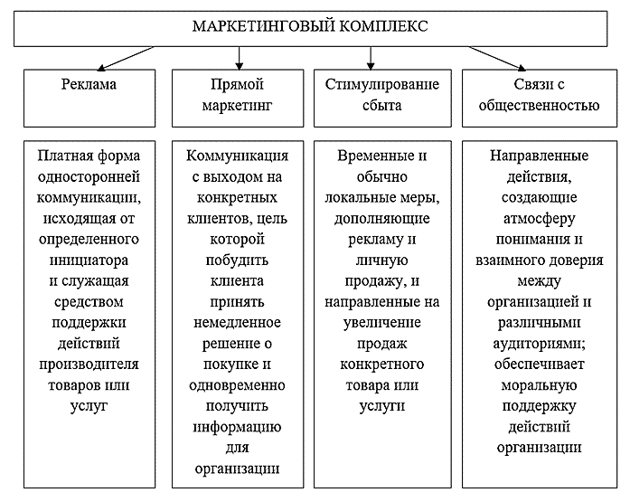
Рисунок 1 - Элементы маркетингового комплекса

В состав комплекса продвижения входят четыре основных элемента: прямой маркетинг, стимулирование сбыта, связи с общественностью, реклама. Маркетинговые коммуникации представляют собой более емкое понятие, относящееся к любым коммуникациям, опирающимся на комплекс маркетинга. Система маркетинговых коммуникаций объединяет участников, каналы и приемы коммуникации. Она направлена на установление и поддержание определенных, запланированных взаимоотношений с адресатами коммуникации в рамках достижения маркетинговых целей [19, с. 144].
В таблице 1 обратимся к трактовке понятия «рекламная кампания» с позиции различных исследователей.

Таблица 1
Трактовка понятия «рекламная кампания»
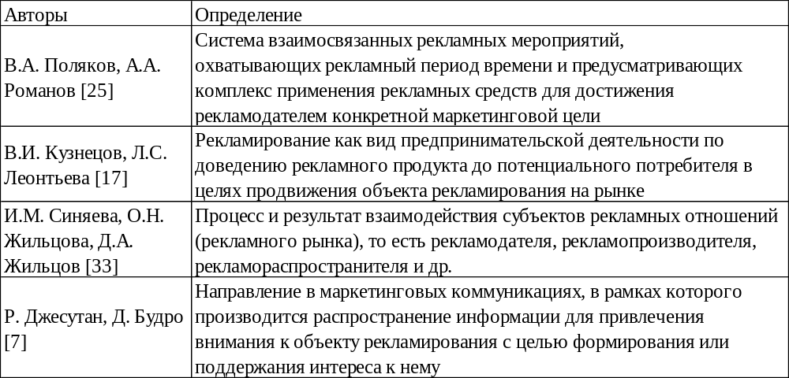
Обобщая существующие определения и точки зрения различных авторов на тему понятия «рекламная кампания» следует отметить, что в литературе на данный период времени довольно мало определений данного понятия. Под рекламной кампанией будем понимать систему рекламных мероприятий, в рамках которой организуется конкретная целенаправленная деятельность с определением четких сроков исполнения [24, с. 42]. Современное развитие маркетинговых инструментов позволяет систематизировать наиболее актуальные цели рекламной кампании (таблица 2).
Таблица 2
Наиболее актуальные цели рекламной кампании
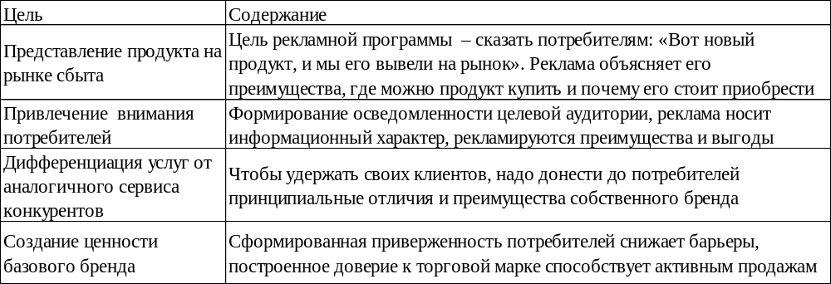
Рекомендуется планировать рекламную кампанию в следующей последовательности, которая приведена на рисунке 2.

Рисунок 2 - Основные этапы рекламной кампании

В общей системе обширного комплекса маркетинговых мероприятий реклама является, как правило, отнюдь не доминирующим элементом. Практика показывает, что наиболее значимыми факторами, определяющим увеличение или уменьшение сбыта какой-либо продукции, являются в первую очередь качество и потребительские свойства самих товаров, их цена, общая конъюнктурная обстановка на рынке, действия конкурентов и т.п. С учетом данных факторов должна строиться и разрабатываться современная рекламная кампания туристического предприятия [30, с. 206].

1.2 Методы оценки эффективности рекламной кампании

Эффективность рекламной деятельности предприятия обусловливается расходами на ее осуществление. Данным вопросом занимается отдельная сфера менеджмента - медиапланирование, основным фактором медиапланирования представляется максимизирование маркетингового результата [17, с. 140].
Проанализировав точную основу методов оценки производительности маркетинговых мероприятий, рассмотрим классификацию методов и моделей оценки эффективности рекламной программы (таблица 3).
Таблица 3
Классификация методов и моделей оценки эффективности рекламной кампании
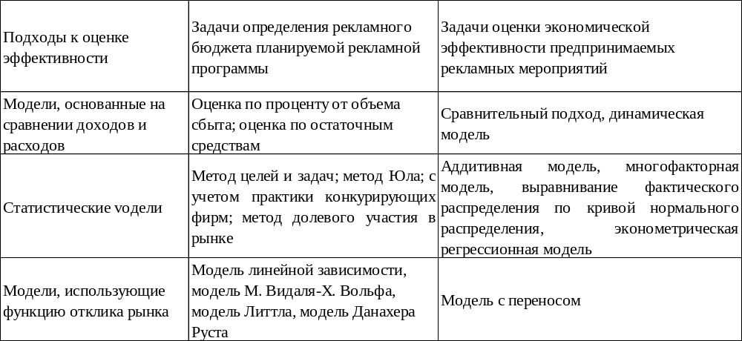
Обобщим все методы и модификации оценки производительности маркетинговой деятельности с целью установления метода по характеру задачи. Задачи, которые устанавливает компания, допускается объединить по двум категориям:
- установление маркетингового бюджета предстоящей рекламной программы;
- анализ производительности выполненной маркетинговой программы [39, с. 35].
Поскольку анализ производительности принадлежит к административным задачам, она возникает на разных стадиях управления маркетинговой кампанией. Основной выделенный класс задач появляется на рубеже планирования, второй - на этапе разбора полученных результатов.
Выделяются три ключевых подхода расчёта рекламного бюджета:
- модель, базирующаяся на сопоставлении заработка от маркетинговой компании и затрат на неё;
- модель, базирующаяся на экспертных оценках, получаемых сбором статистических информации;
- модель, базирующаяся на функции отклика рынка [17, с. 269].
Для оценки рекламной программы выделяют две группы методов сбора социологической информации (рис. 3).

Рисунок 3 – Социологические методы оценки рекламной кампании

Следует отметить, что социологические опросы занимают первое место
среди существующих способов исследования рекламной программы.
В условиях цифровизации общества особое место среди традиционных методов проведения социологических опросов можно отметить онлайн-технологии, которые значительно упрощают процесс исследования. К достоинствам данных технологий можно отнести:
- экономию ресурсов;
- большой объем выборки респондентов;
- быстрота обработки результатов исследования.
Наиболее популярными конструкторами онлайн-опросов являются:
1. Google Forms. Простые опросы или многоуровневые тесты легко создавать, имеется возможность менять шаблон по собственному усмотрению, вставлять изображения и видео. Статистика результатов отображается прямо в форме и по желанию оформляется в таблицу. Помимо анкетирования можно собирать e-mail респондентов.
2. Яндекс.Взгляд. Умеет находить подходящую аудиторию. Респонденты отбираются по указанным вами параметрам (пол, возраст, место проживания), по готовым сегментам аудитории из CRM или по данным Яндекс.Аудиторий. Для оформления опроса есть готовые шаблоны и возможность самостоятельного создания анкеты.
3. Survey Monkey. На сервисе имеется статистика ответов и возможность коллективной работы над формами. Тема шаблона меняется. Есть экспорт ответов в .xls, .pdf, .ppt, .csv. Можно интегрировать форму с популярными программами.
4. Survio. Предусмотрено 100 вариаций шаблонов. В premium-версии количество вопросов не лимитировано, есть настройка доступа по паролю. Настраиваемый дизайн адаптирован для различных устройств. Результаты экспортируют в PDF , DOCx , PPTx.
5. EXAMINARE. Количество опросов в данном сервисе неограниченно. Внешний вид формы можно настраивать: менять цветовую гамму, персонализировать логотип, добавлять фото-, видео-, аудиофайлы, редактировать вопросы, указывать несколько вариантов ответов. Отчеты можно экспортировать в популярные форматы или анализировать онлайн.
Для оценки эффективности рекламной программы в сети Интернет можно использовать следующие технические данные:
- счётчики (размещают непосредственно на сайте, как правило, в открытом доступе, видны для всех посетителей);
- cооkie-файлы (файлы, которые содержат различную динамическую информацию, сохраняющиеся на компьютере пользователя);
- lоg-файлы (файлы, записывающие события разного характера на сайте).
Используя полученные технические данные, можно рассчитать основные показатели, которые дают информацию об эффективности интернет-рекламы:
- СТR (Cliск-Through Rate) – кликабельность или отклик посетителей на рекламу – основной показатель эффективности интернет-рекламы;
- СТВ (Cliск-To-Buy rаtio) – коэффициентом конверсии – отражает переход посетителей в покупателей;
- СТI (Cliск-To-Intеrеst) – показатель числа заинтересованных посетителей, которые пролистали несколько страниц сайта, либо вернулись снова, запомнил адрес сайта.
Изучая статистические методы оценки эффективности рекламной программы, следует остановиться на метрике Viewability. Важная метрика, которая позволяет отследить фактический показ баннера или видео пользователю. Для этого показателя есть международный стандарт MRC/IAB. Эти стандарты действуют для медийной рекламы Яндекса и Google. В Яндекс.Директе такую статистику можно посмотреть в «Мастере отчетов» (рис. 4).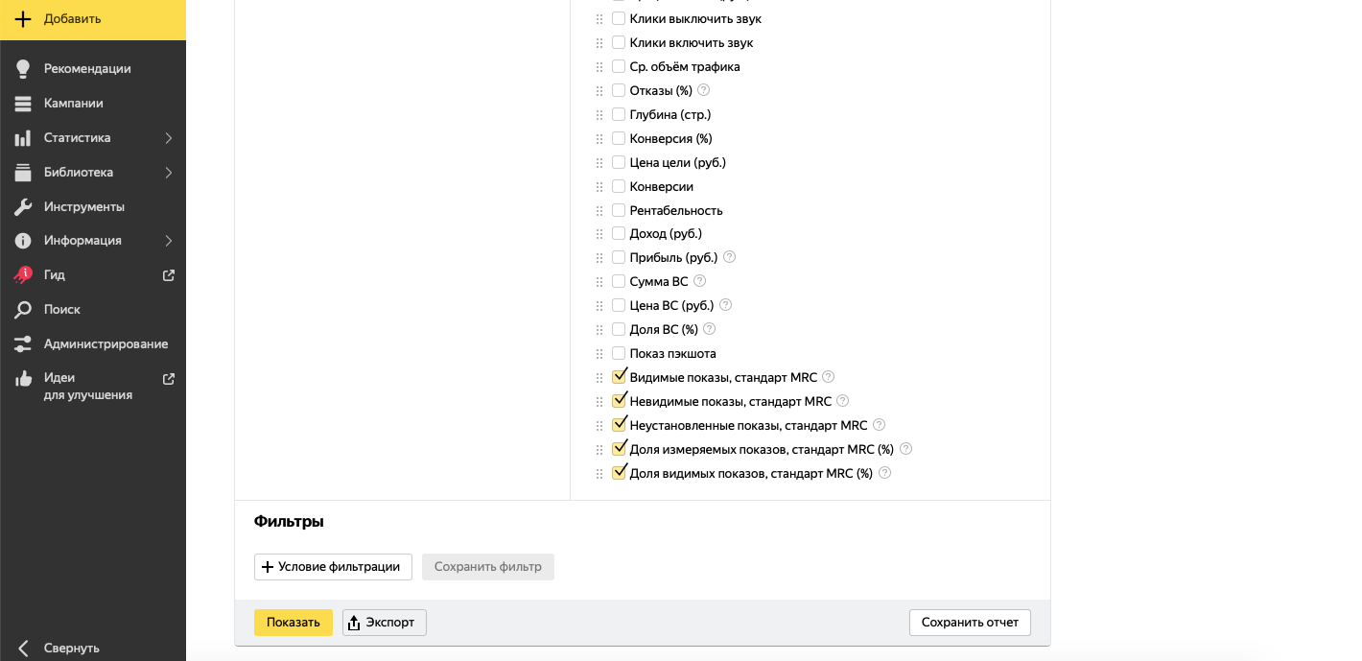
Рисунок 4 – Статистика в Яндекс.Директ

Кроме того, используя метрику Viewability отчеты по видимости рекламы можно формировать на всех доступных рекламных платформах и площадках, например, Weborama, AdRiver и другие.
Следующим статистическим методом можно выделить пересечение аудитории. Это отчет, который помогает оценить пересечение аудиторий площадок, если реклама размещена на нескольких сайтах или рекламных платформах. 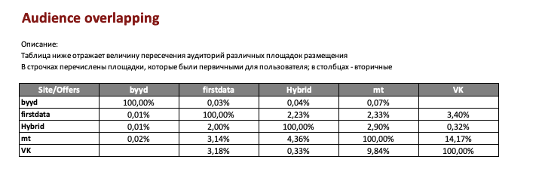
Рисунок 5 – Статистический отчет эффективности рекламной программы Audience overlapping в Weborama

Чем ниже пересечение аудиторий, тем больше уникальной аудитории вы охватили в рамках размещения. Если на каких-то площадках пересечение высокое, можно выбрать ту, на которой были лучше показатели по CTR, конверсии или стоимости контакта, и в следующем флайте оставить ее, а вторую отключить, оптимизировав рекламный бюджет размещения.
Все остальные показатели доступны в стандартной отчетности площадок, в Яндекс.Метрике и Google Analytics. Рекомендуем завести таблицу, в которой вы будете отслеживать план/факт нужных вам показателей.
Post-view или view-through аналитика. Это анализ конверсий, которые совершает пользователь после того, как увидел баннер или видео, не кликал на него, но зашел на сайт позднее из другого рекламного источника или по прямой ссылке. Статистика post-view конверсиям позволяет оценить влияние медийной рекламы на отложенный спрос и вклад в принятие решения о покупке (рис. 6).
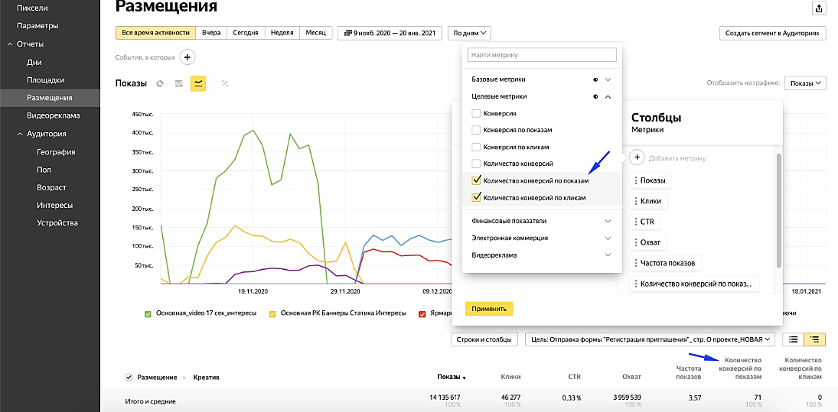
Рисунок 6 - Отчет по размещениям в Метрике для медийной рекламы

На рынке много компаний, обрабатывающих данные о том, что и где покупают пользователи, какие места посещают и другие действия. У каждого такого игрока свой набор данных, которые они отслеживают, и эти данные можно использовать для анализа или таргетинга в рекламных кампаниях (рис. 7).
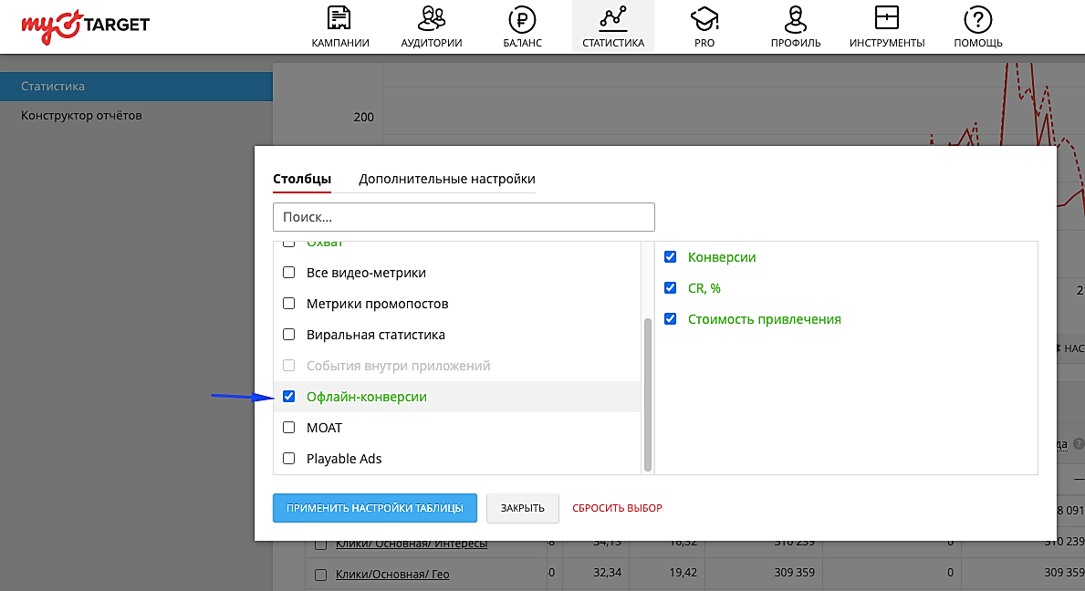
Рисунок 7 – Статистический отчет Wi-Fi-аналитики

Wi-Fi-аналитику можно настроить в myTarget, чтобы определить количество визитов пользователей в офлайн-точки после просмотра рекламы или клика по объявлению. После запуска кампаний статистика будет доступна в рекламном кабинете
Таким образом, на данный момент существует значительное количество способов оценки рекламной программы, самые распространённые из них это социологические методы в виде анкетирования, а также статистические методы при помощи использования метрик и онлайн-платформ.

1.3 Этапы разработки рекламной кампании

Современные методы создания рекламы представляют собой средства донесения рекламной информации до потребителя, сегодня самыми популярными и эффективными считаются следующие (рисунок 8).

Рисунок 8 - Современные методы создания рекламы

В таблице 4 представим характеристику указанных методов.

Таблица 4
Описание методов создания рекламы
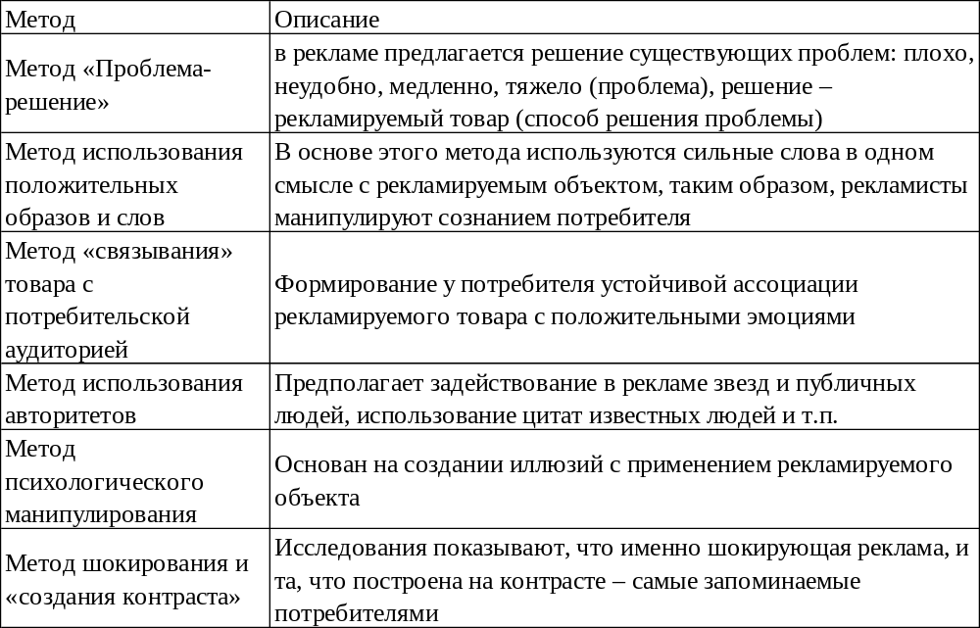

Рассматривая наиболее распространенные модели проведения рекламных кампаний можно отметить следующие:
- модель «эффективной частоты». Эффективная частота, та частота контактов потребителя с рекламным сообщением, которая приводит к совершению покупки с заданной вероятностью. При использовании данной модели медиа-план опирается на достижение эффективной частоты контактов;
- STAS-модель {short term advertising strength) - обеспечение единственного контакта с рекламным сообщением накануне покупки. Однако использование такой модели подходит только для зрелых марок, не относящихся к FMCG (fast moving consumer goods) продуктам (продуктам с очень коротким циклом покупки);
- CMDS-модель. Используется для прогнозирования показателей жизни марки и расчета времени и вложений для достижения определенной позиции марки. Она позволяет определить эффективный бюджет рекламной кампании, превышение которого не принесет никаких результатов.
- блиц-модель. Поддерживает максимальный уровень пробных покупок, перебивает конкурентов через постоянное доминирование;
- модель постепенного уменьшения рекламного бюджета. Подходит для регулярно покупаемых продуктов с низкой включенностью;
- модель постепенного наращивания бюджета. Реклама обращается к новаторам, которые вводят эту марку в моду. Невысокая начальная частота делает продукт эксклюзивным;
- короткая блиц-модель. Подходит для продуктов с коротким циклом жизни (недорогая модная одежда, видеофильмы и т. д.). Реклама идет на стадии роста и зрелости [31, с. 52].
К классическим методам рекламы можно отнести следующие:
- реклама в печатных изданиях: модульная, рубричная, статейная;
- наружная реклама в местах сосредоточения целевой аудитории (подъезды, рестораны, метро и так далее): медиа-носители (ситилайты, бигборды), имиджевые конструкции (костюмированные промоутеры, пенопластовые фигуры и тому подобное), информационные указатели, вывески, штендеры;
- реклама на радиостанциях: музыкальная заставка, дикторское объявление;
- раздача листовок, информационных журналов, скидочных купонов;
- реклама на телевидении: видеоролики, телемагазины, бегущая строка [21, с. 75].
Современная ситуация на рынке предъявляет принципиально новые требования к рекламной деятельности, принятию управленческих решений, организации работы с потребителями. Вместе с тем сложность этих проблем, постоянно меняющаяся в стране экономическая ситуация, обусловленная пандемией коронавируса, со всей остротой ставят перед предприятиями новые задачи, в том числе и в области разработки рекламной программы.
Контент-маркетинг стал неотъемлемым и мощным инструментом в развитии рекламы на данный период, когда в пандемию коронавируса основное внимание сосредоточилось на Интернете, механизмы контент-маркетинга в рекламной деятельности используют для для увеличения показателей трафика интернет-сайтов, онлайн присутствия и привлечения новых покупателей [40, с. 53].
Эффективный контент-маркетинг требует хорошей стратегии, отличного планирования, оптимизированной дистрибуции и продвижения и постоянного анализа эффективности контента.
Воронка продаж представляет традиционную модель, описывающую путь клиента к покупке товара и используется на данный момент при рекламе в контент-маркетинге.
Рассмотрим примеры маркетинговых каналов, инструментов и метрик, которые могут пригодится на каждом из уровней воронки продаж.
Для холодной аудитории с целью знакомства пользователя с брендом используются следующие каналы и сервисы (таблица 5).

Таблица 5
Каналы и сервисы в этапе «awareness» воронки продаж
Канал | Сервис
SEO | автоподбор ключевых слов Click.ru, «Яндекс.Вордстат», Планировщик ключевых слов Google
Контент-маркетинг | Webartex
Видеомаркетинг | Webartex, YouTube, «ВКонтакте», Facebook
Event-маркетинг (вебинары, конференции, выставки и т.п.) | MyOwnConference, AnyMeeting, iSpring Online
Контекстная реклама | Click.ru, «Яндекс.Директ», Google Ads
Таргетированная реклама | Click.ru, «ВКонтакте», Facebook, myTarget

Еще один формат ознакомительные видеоролики, не нацеленные на продажи. Контекстная и таргетированная реклама настраиваются на информационные запросы и общие интересы, связанные с вашей тематикой.
Различные ивенты, такие как вебинары, выставки и конференции, тоже помогают привлечь трафик в воронку продаж [7, с. 102].
Далее на этапе вовлечения пользователя в процесс продвижения используются следующие каналы и инструменты (таблица 6).
Таблица 6
Каналы и инструменты вовлечения пользователя в процесс продвижения «interest»
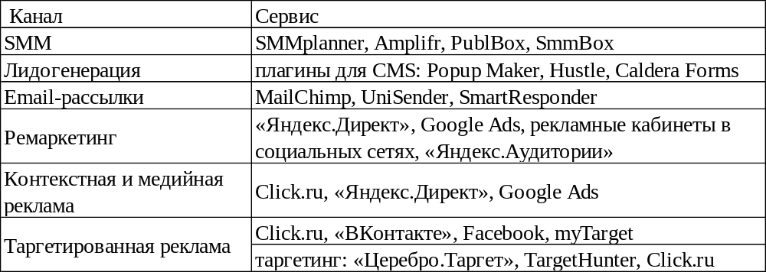
Традиционный показатель, что человека заинтересовало предложение – он в какой-либо форме оставил свои контакты. Чтобы собирать их, превращая посетителей сайта в лидов, на страницы добавляют инструменты лидогенерации: формы подписки, всплывающие окна и т.п.
Для превращения интереса к товару в желания его приобрести необходимо использовать следующие инструменты (таблица 7).
Таблица 7
Каналы и инструменты вовлечения пользователя в процесс формирование желания «desire»
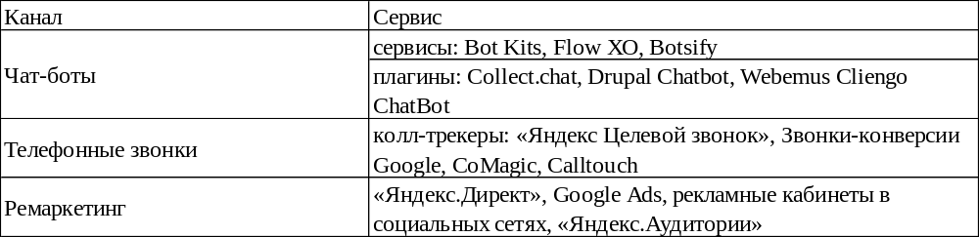
Когда у человека появился интерес к товару, он хочет больше узнать о нем. На этом этапе воронки к маркетинг-миксу подключаются чат-боты. Их можно реализовать как на самом сайте, так и в популярных мессенджерах. Они позволяют собрать контакты лидов, не заполнивших формы, а также подтолкнуть пользователей к совершению нужных действий. С помощью ремаркетинга можно уже не просто напоминать о товаре, а предлагать потенциальным клиентам бесплатный образец или пробную подписку [12, с. 269].
Для завершения сделки можно использовать следующие инструменты (таблица 8).
Таблица 8
Каналы и инструменты вовлечения пользователя в процесс завершения сделки «action»
Канал | Сервис
E-mail маркетинг | MailChimp, UniSender, SmartResponder
Мобильные рассылки | Сервисы автоматической рассылки SMS по базам номеров
Ремаркетинг | «Яндекс.Директ», Google Ads, рекламные кабинеты в социальных сетях, «Яндекс.Аудитории»

Для мониторинга эффективности каждого этапа в «Яндекс.Метрике» или Google Analytics предусмотрена возможность создания отдельных отчетов с соответствующими метриками. Число пользователей при переходе от уровня к уровню должно сокращаться (поэтому модель и называется «воронкой»), но резкие скачки указывают на возможные проблемы.
Чтобы найти и устранить их, еще раз необходимо провести проверки соответствия с целями этапа и убедится, что рекламная программа настроена на их достижение. Любой маркетинговой стратегии необходимы логика и последовательность, модель воронки продаж дает и то, и другое при ее использовании в рекламной программе удастся достичь наиболее эффективного продвижения с сети Интернет.
Изучив теоретические основы организации рекламной кампании можно сделать следующие выводы:
Рекламная кампания, по мнению автора, представляет собой уникальный, особый вид деятельности, являющийся составной частью маркетингового комплекса коммуникаций, систему рекламных мероприятий, в рамках которой организуется конкретная целенаправленная деятельность с определением четких сроков исполнения.
Многообразие форм рекламной коммуникации, представленных на современном рынке рекламы, создает основания для классификации рекламной деятельности туристического предприятия.
Для оценки эффективности рекламной кампании используют следующие модели: модели, основанные на сравнении доходов и расходов, статистические модели и модели, использующие функцию отклика рынка.

Глава 2. Анализ эффективности рекламной кампании туристского предприятия ООО «Аквамарин»

2.1 Краткая организационно-экономическая характеристика туристского предприятия
Основным видом деятельности ООО «Аквамарин» является:
- Организация комплексного туристического обслуживания
- Также ООО «Аквамарин» осуществляет деятельность по следующим неосновным направлениям:
- реализация и предоставление клиентам экскурсионных билетов, ваучеров на проживание в гостиницах, отелях, обеспечение транспортных средств, а также оказание различных информационных услуг в туристической сфере.
Организационно правовая форма ООО «Аквамарин»– это общество с ограниченной ответственностью.
Тип собственности — частная собственность. Целью деятельности ООО «Аквамарин» является осуществление хозяйственной деятельности для удовлетворения общественных потребностей в его работе, услугах, товарах и продукции, а также реализация экономических интересов участников и членов трудового коллектива данного общества.
Девиз ООО «Аквамарин»- Удовлетворенность клиента – результат деятельности каждого работника туркомпании в отдельности, а также коллектива в целом.
ООО «Аквамарин» стремится в результате своей работы организовать отдых туристов максимально комфортно и интересно.
ООО «Аквамарин» имеет ярко выраженные черты, по которым можно узнать компанию:
1) фирменный стиль;
2) фирменная цветовая гамма;
3) логотип компании, который используется на канцелярских принадлежностях;
4) положения для сотрудников, обязательные для изучения;
5) сотрудники ООО «Аквамарин» обязаны соблюдать деловой дресс код.
Сотрудники ООО «Аквамарин» соблюдают все установленные нормы.
Ценности ООО «Аквамарин» полностью разделяют сотрудники. Одна из ценностей ООО «Аквамарин» заботиться о клиенте – персонал очень вежлив в общении с клиентом, готов рассказать обо всем, что его интересует, а также помочь в какой – либо возникшей проблеме.
Компания ООО «Аквамарин» является многопрофильным агентством путешествий, т.е. не привязаны к продукту одного туроператора, соответственно, не пытается навязать туристам какие-то определенные туры или направления. Из огромного количества предложений различных операторов выбирает самые интересные (как по содержанию, так и по цене). В своей работе старается учесть все пожелания наших клиентов и подобрать самый лучший вариант отдыха, т.к. всем известно, что в наше время стрессов и плохой экологии, качественный отдых позволяет реже обращаться к докторам, отлично себя чувствовать круглый год.
Организационная структура управления ООО «Аквамарин»- линейно-функциональная. Подсистемами компании являются отделы, работающие самостоятельно, но для достижения одной цели – продажи туристического продукта: отдел продаж, отдел бронирования, отдел маркетинга, бухгалтерия, отдел консультантов, курьерская служба. Организационная структура компании представлена на рисунке 9.
Директор
Бухгалтерия
Отдел
продаж

Отдел
рекламы

Главный бухгалтер, бухгалтер (2)
Менеджеры по въездному и внутреннему туризму(3)
Менеджеры по рекламе (2)
Водитель-курьер (1)
Уборщица (1)
Секретарь (1)
Юрист (1)
Менеджеры по выездному туризму(4)
Консультанты (2)
Общий
отдел

Специалист визовой поддержки (1)
Рисунок 9 – Организационная структура ООО «Аквамарин»

К управляющему составу ООО «Аквамарин» относится директор туристической фирмы, который выполняет следующие функции: руководит текущей деятельностью компании; представляет интересы фирмы в различных организациях, совершает сделки организует выполнение текущих и перспективных планов фирмы; распоряжается имуществом и финансами фирмы; издает приказы о назначении на должности работников компании, об их переводе и увольнении, принимает меры поощрения и налагает дисциплинарные взыскания, дает указания, обязательные для исполнения всеми работниками фирмы.
Бухгалтерия анализирует результаты хозяйственной и финансовой деятельности, ведет бухгалтерскую отчетность.
Основной функцией отдела продаж является сопровождение продаж туристического продукта, в том числе осуществление услуг по оформлению пакета документов для выезда за рубеж, подбор тура, соответствующего потребностям клиента, бронирование гостиниц, организация авиаперелетов по всем направлениям, а также ведение и систематизация клиентской базы и выполнение плана продаж
Отдел рекламы обеспечивает продвижение услуг ООО «Аквамарин» и привлечение новых клиентов путем максимизации контактов с посредниками и потребителями.
Общий отдел осуществляет организационное сопровождение деятельности основных производственных отделов.
В целом организационную структуру туристической фирмы можно охарактеризовать как соответствующую целям и деятельности предприятия.
У руководства ООО «Аквамарин» было выяснено, что специальных документов, содержащих инструкцию, следуя которой работнику будет обеспечен карьерный рост, на предприятии нет, каждый работник рассматривается индивидуально, в каждой профессии отличительные для повышения навыки соответствуют выполняемым работам, а многое зависит от обладания человеком профессиональными качествами. Руководитель ООО «Аквамарин»выделил следующие личные компетенции:
- инициативность – работник должен проявлять интерес к выполнению своей работы и стараться выполнить ее оптимальными и эффективными способами;
- самостоятельность – работник не должен постоянно тревожить коллег и начальство, если не до конца понимает, что от него требует то или иное задание, должна быть склонность к быстрому самообучению;
- целеустремленность – работник должен стремиться к этому повышению и стараться выполнять работы качественно.

2.2 Оценка рекламной деятельности туристского предприятия

Направления деятельности ООО «Аквамарин» охватывают все возможные виды отдыха:
- пляжный отдых (как массовые направления, так и экзотика) - пожалуй, самый популярный вид отдыха для россиян;
- активный отдых (рафтинг, дайвинг, конные прогулки, восхождения на горные вершины) – для тех, кому не интересно просто лежать на пляже;
- экскурсионные туры (на самолете, автобусе, поезде) представлены в огромном ассортименте, могут охватывать одну или несколько стран, предназначены для самых любознательных путешественников;
- круизы – по сути, являются аналогом экскурсионных туров, также дают возможность за одну поездку получить огромное количество новых впечатлений. В качестве транспортного средства вместо автобуса, самолета или поезда – комфортабельный круизный лайнер, на котором есть все, чтобы сделать сам процесс путешествия еще более приятным (от бассейна, СПА-центра, дискотек, баров до уроков танцев, занятий йогой, живописью и т.п.);
- оздоровительные туры (Talasso-центры, санатории, пансионаты);
- отдых в Роcсии (Карелия, Байкал, Селигер, Краснодарский Край, Золотое Кольцо, Санкт-Петербург);
- организация корпоративных мероприятий (например, поездки коллективов сотрудников на 1-2-3 дня на Селигер, Валаам, Кижи, в Новгород и т.п.). Такие поездки сближают, повышают дух корпоративности. Возможна также организация выездных программ обучения, семинаров за границей.
- туры выходного дня – один из самых популярных видов отдыха для современного человека, который не всегда может выкроить 2 недели для полноценного отпуска, и тогда отличным вариантом становится короткое, но яркое путешествие в одну из теплых стран, в Европу, Прибалтику, тур по городам России или просто выходные на турбазе или в пансионате.
Видно, что ООО «Аквамарин» имеет широкий перечень предлагаемых услуг (таблица 9). Объем оказываемых услуг туристическим агентством: 18-20 туров в неделю. Средняя стоимость оказываемых услуг: 30-40 тысяч рублей.
Таблица 9
Примерный перечень услуг ООО «Аквамарин»
Примерные туры | Средняя стоимость, тыс. руб.
Отдых за рубежом
Пляжный отдых (Турция, Тунис, Таиланд, Страны Европы) | 30 000
Познавательный туризм (Страны Европы) | 20 000
Спортивный и оздоровительный отдых | 40 000
Отдых в санаториях и пансионатах страны
Московская область | 4000 руб./сут.
Ленинградская область | 3500 руб./сут.
Владимирская, Ивановская, Кировская и т.д. | 2000 руб./сут
Российские туры
Москва, Санкт-Петербург | 10000
Муром, Владимир, Суздаль, Болдино, Дивеево | 1000 руб. за выбранный тур
Специальные туры
Посещение Бабы-Яги в селе Кукобой (Ярославская обл.) | 10000
"Байкерская вечеринка" | 8000
"Императорский бал" | 20000
"Остров сокровищ" | 9000
"Родные места" | 15000
"По следам схимника…" | 60000
"На деревню к деду" | 25000
Отдых на Черном море
Крым | 3500 руб./сут.
Анапа | 2800 руб./сут.
Туапсе-Адлер | 3000 руб./сут.
Сочи | 4000 руб./сут.
Спортивный отдых
Московская область | 5000 руб./сут.
Приволжский округ | 4000 руб./сут.
Дальний Восток | 9000 руб./сут.
Кавказ | 7000 руб./сут.
Алтай | 8500 руб./сут.

Работа туристического агентства связана с сезонностью.
В периоды с середины января до середины апреля, а также с середины октября до середины декабря людям среднего и пожилого возраста агентство предлагает оздоровительный отдых в санаториях и пансионатах страны, а также короткие экскурсионные программы как для отдельных граждан, так и для компаний. В это же время пользуются популярностью поездки в Таиланд, Тунис и экскурсионные маршруты по Европе.
В период с мая по середину октября всем потенциальным покупателям предлагается отдых в тех же санаториях и пансионатах, а также отдых на побережье Черного и Каспийского морей. Активно пользуются спросом познавательные поездки в Европу с несколькими днями отдыха на побережье. Молодым людям в этот период предлагаются спортивные горные и речные походы, а также специальные туры.
В период с 1 ноября начинается пик планирования отдыха на Новогодние каникулы. В это время большинство потенциальных клиентов планируют отдых в санаториях и пансионатах региона и страны. Такой вид отдыха актуален для семейных людей среднего и пенсионного возраста, а также для корпоративных клиентов перед праздниками. Для молодых людей и людей среднего возраста используются специальные предложения отдыха спортивно-экстремального или развлекательного характера, а также отдых за границей на горнолыжных курортах.
Важным условием при выборе туристического агентства играет его ценовая политика. Проводя определенную политику в области ценообразования, туристическая фирма активно воздействует как на объем продаж, так и на величину получаемой прибыли. Как правило, ООО «Аквамарин» не руководствуется получением сиюминутной выгоды, реализуя тур продукт по максимально высокой цене, а проводит гибкую ценовую политику.
Целями турфирмы, влияющими на политику ценообразования, являются: выживание, максимизация прибыли, максимизация рыночной доли, лидерство в области качества тур продукта.
В основу определения базовых цен могут быть положены издержки, мнение покупателей, цены конкурентов. Правильный подход к ценообразованию означает, прежде всего, выявление потребностей и соотношений цены и ценности тур продукта для потребителя, ценовой эластичности спроса. Туристическое агентство устанавливает торговую надбавку в районе 12-15% к цене тур операторов.
На политику в области ценообразования сильное влияние оказывают потребители и их возможная реакция на изменение цен на рынке. Проведем сегментацию клиентов ООО «Аквамарин» с помощью чего (к примеру на основе программы «Мои документы». Далее рассмотрим полученные результаты.
По данным рисунка 10 видно, что клиентами ООО «Аквамарин» являются как мужчины (43%) так и женщины, немного превосходя их по численности (57%).

Рисунок 10 - Сегментирование клиентов ООО «Аквамарин» по полу (%)

Возрастной состав клиентов ООО «Аквамарин» следующий: 3% молодые люди до 18 лет, 12% клиентов ООО «Аквамарин» в возрасте от 18 до 25 лет, 34% от 25 до 35 лет, 35% от 35 до 45 лет и 16% от 45 лет и более (рис. 11).

Рисунок 11 - Сегментирование клиентов ООО «Аквамарин» по возрасту (%)

По исследованию занятости клиентов ООО «Аквамарин» получены следующие данные – рабочие 6%, служащие – 25%, специалисты – 31%, студенты – 8%, предприниматели – 30% (рис. 12).

Рисунок 12 - Исследование занятости клиентов ООО «Аквамарин»

Распределение клиентов ООО «Аквамарин» по уровню дохода в месяц показано на рис. 13.

Рисунок 13 - Распределение клиентов ООО «Аквамарин» по уровню дохода в месяц, %

Доход менее 40000 р. в месяц – 3%, уровень дохода от 40000 до 80000 р. – 76%, с доходов выше 80000 р.- 21%.
Распределение клиентов ООО «Аквамарин» по частоте поездок представлено на рисунке 14.

Рисунок 14 - Распределение клиентов ООО «Аквамарин» по частоте поездок, %
55% респондентов посещают ООО «Аквамарин» один раз в год, 20% два раза в год, 15% три раза в год и 10% реже, чем один раз в год.
Таким образом, можно определить целевой сегмента ООО «Аквамарин». Это люди в возрасте от 25 до 55 лет, со средним уровнем доходов (от 40000 до 80000 руб.).
В ООО «Аквамарин» используются различные средства рекламы (рис. 15).
Рисунок 15 – Структура рекламных средств, применяемых ООО «Аквамарин» в 2021-2022 гг.

Таким образом, из представленных данных видно, что каналов рекламирования у рассматриваемого турагентства много, однако все они имеют малую долю рекламирования, другими словами турагентство пытается дать рекламу в каждом сегменте, однако из-за ограниченности бюджета рекламирования получается, что рекламы даётся везде и по немногу, что является большой проблемой в плане ее эффективности, так как вышедший ролик на телевидении 1 раз в неделю сам по себе не может запомниться потенциальному клиенту, или 2 аудиотрансляции по пятницам на одном радиоканале так же не дадут должного эффекта рекламирования.
Основными направлениями деятельности ООО «Аквамарин» в области PR являются:
ООО «Аквамарин» заказывает красочные брошюры и проспекты с описанием предлагаемых туров и предоставляемых услуг для клиентов. В таблице 10 представлены места распространения печатной рекламы.
Таблица 10
Распространение печатной рекламы
Канал распространения | Процент от общей суммы, %
Юридические лица (коммерческие предложения корпоративным клиентам) | 85,0
Физические лица (раздача листовок в офисе) | 15,0
Итого | 100,0

85% печатной рекламы распространяется через коммерческие предложения корпоративным клиентам и всего 15% печатной рекламы направлено на целевую аудиторию физических лиц. Сразу можно сказать, что каналов распространения печатной рекламы ООО «Аквамарин» очень мало. Надо уделить больше внимания этому виду рекламы в целом и каналам распространения в частности.
Проведение семинаров и ярмарок.
Данное направление можно подразделить на 2 категории:
- участие в городских выставках и ярмарках, в которых принимают участие и другие туристические фирмы,
- организация собственных семинаров и выставок, на которые могут прийти все желающие, задать вопросы, послушать менеджеров, получить рекламные буклеты и проспекты.
По первой категории – участие в городских выставках, ООО «Аквамарин» не присутствует. ООО «Аквамарин» не принимают участие в подобных мероприятиях.
Собственные семинары ООО «Аквамарин» устраивает примерно 2 раза в год.
В табл. 11 представлена характеристика проведенных семинаров ООО «Аквамарин» в 2022 г.
Таблица 11
Семинары ООО «Аквамарин» в 2022 г.
Тема семинара | Участники | Рекламная продукция | Частота проведения | Стоимость участия
Знакомство с ООО «Аквамарин» | Все желающие (по предварительной записи) | Презентация, рекламные буклеты, проспекты, брошюры | 2 раза в год:  - апрель-май  - август-сентябрь | бесплатно
Описание основных туров (с презентацией)
Отличительные черты ООО «Аквамарин» от конкурентов
Ответы на вопросы

В целом, организация подобных семинаров в ООО «Аквамарин» организована грамотно.
Организация FAM-туров для сотрудников.
Менеджеры ООО «Аквамарин» не осуществляют ознакомительных поездок по турам, которые предлагают. Это неправильный подход, т.к., если менеджер туристического агентства увидит своими глазами все плюсы тех или иных туров, ему будет проще убедить клиента купить турпутевку. Следовательно, данное направление в ООО «Аквамарин» необходимо пересматривать и дорабатывать.
Работа с различными информационными службами.
В ноябре 2022 года в Нижнем Новгороде был открыт туристско–информационный центр.
Здесь нижегородцы и гости города могут получить исчерпывающую информацию о существующих в регионе туристических маршрутах, интересных местах, памятниках истории и культуры, природных достопримечательностях, а также о наиболее значимых событиях города и области.
ООО «Аквамарин» сотрудничает с этим туристическим информационным центром. Суть сотрудничества выглядит следующим образом.
ООО «Аквамарин» подает свои документы в информационный центр, а также регулярно уведомляет центр о текущих турах, горячих путевках и т.д. Туристы, обращающиеся в информационный центр, могут получить всю интересующую их информацию и заодно выбрать туристическую фирму.
Одним из методов продвижения туристических услуг ООО «Аквамарин» является интернет. У турфирмы есть свой сайт, на котором всегда актуальная информация. Есть группа в социальной сети. Однако, и тут есть подводные камни.
ООО «Аквамарин» кроме сайта и группы в социальной сети не используется продвижением своей компании в интернете. К слову сказать, в интернете есть масса возможности разрекламировать свою компанию и получить новый приток клиентов.
Кроме этого, ООО «Аквамарин» создав группу в социальной сети, практически ей не занимается. А ведь реклама турагентства в социальных сетях – довольно эффективный способ Интернет рекламы туристских услуг и продвижения туристического продукта, который в данный момент широко используется туристическими компаниями. Кроме этого, в социальных сетях существуют рекламные платформы, на которых также можно разместить информацию о своей компании.

2.3 Выявление проблем рекламной кампании
Для исследования рекламных мероприятий, проводимых в ООО «Аквамарин», был выбран метод анкетирования. Автором была разработана анкета (приложение 1).
Цель исследования – учитывая пассивность рекламной политики ООО «Аквамарин» и малое количество проводимых PR-мероприятий, проанализировать, насколько известно клиентам название исследуемой туристической компании и под воздействием, каких рекламных мероприятий формируется спрос на туристические услуги.
Анкетирование проводилось анонимно. Исследование проходило с помощью программы MicrosoftOfficeExcel. Было опрошено 40 человек различных возрастных групп от 18-60 лет. Опрос проводился в офисе турагентства «Аквамарин». Ниже приведены результаты в графиках и анализ особенностей рекламных технологий по каждому вопросу анкеты.
По результатам исследования 50% всех отдыхающих предпочитают приобретать путевки в проверенных специализированных туристических агентствах. Как выяснилось в результате опроса, 31 респондент (76%) из 40, действительно предпочитают выбирать туристические маршруты в специализированных туристических фирмах, в то время как 10 человек (24%) выберут поездки дикарями, предпочитая самим организовывать свой досуг и не ограничиваться программами которые предлагают гостиницы и пансионаты.

Рисунок 16 – Предпочтения клиентов в выборе турагентства при организации отдыха
Более 50% из всех 40 опрошенных респондентов сильно подвержены влиянию рекламы при выборе туристического предприятия.

Рисунок 17 - Приверженность потребителей к рекламе
В результате опроса стало ясно, что всего 14 респондентов (37,5%) из 40 опрошенных, действительно сильно подвержены влиянию рекламы. На выбор места расположения турфирмы 18 опрошенных (45%) ответило, что влияет реклама. 6 человек (15%) заявили, что сами прекрасно знают, где выбрать приемлемые туристические маршруты по выгодной цене, и лишь два человека (2,5%) уверяли, что не смотрят рекламу вообще.
Так же было принято решение выяснить какая ассоциация возникнет у всех опрашиваемых со словом «Аквамарин». В результате стало ясно, что среди всех лишь 6 человек знают, что это туристическое предприятие (14%), 24 респондента (60,5%) ассоциируют его с жилым комплексом на пл. Комсомольская, и 11 респондентов (25,5%) затруднились с ответом, не выдавая никаких ассоциаций с этим слово, кроме отдых, море и т.д.
Подведем итоги. Проведя анкетирование среди потенциальных клиентов туристической фирмы, автором были сделаны следующие выводы:
- Большая часть отдыхающих все же предпочитают отдыхать и приобретать путевки через специализированные туристические фирмы, чем нежели отдыхать дикарями (76% / 24%).
- На вопрос «насколько Вы подвержены влиянию рекламы», ответили «да, очень» - 35,5%, «да, но не очень» - 45%, «Сам знаю где приобретать туристические маршруты» - 15%, «я вообще не смотрю рекламу» - 2,5%.
- Наиболее влиятельной из реклам респонденты считают «рекламу на телевидении» - 43,3%, «рекламу на радио» - 0,89%, «рекламу в газетах/журналах» - 17,85%, «рекламные щиты на улицах» - 16,96%, «листовки» – 6,25%, «рекламу в интернете» - 7,58%, «рекламу по SMS» - 0,44%, «реклама в транспорте» - 3%, и не смотрят рекламу - 3,57%.
Исходя из полученных данных, действительно 42% голосов было отдано рекламе в Интернет, как наиболее влиятельной. 29% заявляют, что на них больше влияет наружная реклама. 15% из всех опрошенных выбрали телевидение, а 12% - радио, и всего 2% выделили печатную рекламу.
Рисунок 18 – Наиболее влиятельный вид рекламы

В заключение можно выделить следующие проблемы ООО «Аквамарин» относительно использования PR-методов при продвижении туристических услуг.
1. Не эффективный выбор каналов распространения рекламы. Каналов рекламирования у рассматриваемого турагентства много, однако все они имеют малую долю рекламирования, другими словами турагентство пытается дать рекламу в каждом сегменте, однако из-за ограниченности бюджета рекламирования получается, что рекламы даётся везде и по немногу, что является большой проблемой в плане ее эффективности, так как вышедший ролик на телевидении 1 раз в неделю сам по себе не может запомниться потенциальному клиенту, или 2 аудиотрансляции по пятницам на одном радиоканале так же не дадут должного эффекта рекламирования.
2. ООО «Аквамарин» не эффективно использует такой вид продвижения своих услуг, как продвижение через интернет. Сайт у компании есть, но его недостаточно. Надо развивать и группу в социальных сетях. И пробовать другие варианты продвижения в интернете. К слову сказать, в интернете есть масса возможности разрекламировать свою компанию и получить новый приток клиентов. Реклама турагентства в социальных сетях – довольно эффективный способ Интернет-рекламы туристских услуг и продвижения туристического продукта, который в данный момент широко используется туристическими компаниями. Кроме этого, в социальных сетях существуют рекламные платформы, на которых также можно разместить информацию о своей компании.
3.В результате проверки ассоциации потребителей туруслуг с название турагентства стало ясно, что лишь 14% знают, что это туристическое агентство, а большая часть (60,5%) ассоциируют его с жилым комплексом на пл. Комсомольская. Все это говорит о том, что, несмотря на склонность большинства потребителей приобретать турпродукт в турфирмах, лишь малая доля знают про ООО «Аквамарин». Это приводит к выводу об ошибочности ООО «Аквамарин» в области продвижения, а также медленно, но верно ведет к понижению конкурентоспособности турагентства.

Глава 3. Разработка рекламной кампании туристского предприятия ООО «Аквамарин»

3.1 Основные направления рекламной кампании туристского предприятия

В ходе аналитической части исследования были установлены следующие проблемы продвижения туристических продуктов ООО «Аквамарин»:
1. ООО «Аквамарин» не эффективно использует такой вид продвижения своих услуг, как продвижение через Интернет для усиления конкурентных преимуществ.
2. Менеджеры ООО «Аквамарин» не осуществляют ознакомительных поездок по турам, которые предлагают.
3. Не эффективный выбор каналов распространения рекламы.
Данные проблемы говорят о том, что малая доля клиентов знают про существование турагентства ООО «Аквамарин», в результате аналитической части исследования было установлено, что лишь 14% знают, что это туристическое агентство, а большая часть (60,5%) ассоциируют его с жилым комплексом на пл. Комсомольская. Это приводит к выводу об ошибочности ООО «Аквамарин» в области продвижения, а также медленно, но верно ведет к понижению конкурентоспособности турагентства.
Для повышения маркетинговой активности и стимулирования покупательской способности ООО «Аквамарин», а также для расширения клиентской базы с целью продвижения туристических продуктов турагентства необходимо разработать и внедрить рекламную программу.
Этап 1. Определение целей и целевой аудитории. При планировании и реализации маркетинговой стратегии развития системы продвижения туристических продуктов ООО «Аквамарин» необходимо определить цель, которая заключается в расширении целевой аудитории и клиентской базы, а также удовлетворении потребностей клиентов по качеству и количеству проданных туристических продуктов, по срокам и цене. Для этого необходимо определить наиболее предпочтительные каналы распространения рекламы для целевой аудитории на которую будет направлено разрабатываемая система продвижения. Для этого был проведен опрос клиентов ООО «Аквамарин», по специально разработанной для этого мероприятия анкете (Приложение 2).
На вопрос о предпочтении источников информации при выборе туристического продукта 38% респондентов указали рекламу, на втором и третьем месте по предпочтениям оказались: личный опят (23%) и отзывы клиентов (21%).

Рисунок 19 – Выбор источника информации

На рисунке 20 представлена информация о выборе источника информирования при выборе и покупке туристического продукта. Самое высокое место в рейтинге занимает Интернет – 33%, далее идет наружная реклама – 23%, на третьем - реклама через представителей (15%).

Рисунок 20 – Источники получения информации при выборе и покупке туристического продукта

По данным рис. 21 - 71% опрошенных респондентов высказали свое положительное отношение к рекламе, так же 19% негативно относятся к ней, и 10% имеют нейтральное отношение.

Рисунок 21 – Отношение потребителей к рекламе

На рис. 22 показаны цели, с которыми клиенты обращаются к тому или иному виду рекламы туристического продукта. Опрошенных респондентов в большей части интересует информация о самом туристическом продукте (33%) и о его цене (35%), также информация о скидках и акциях (21%), для 11% опрошенных только реклама является ориентиром при выборе туристического продукта.

Рисунок 22 – Цели обращения покупателей к рекламе

Из медийной рекламы самой популярной респонденты отмечают социальные сети (41%) и поисковые системы (33%).

Рисунок 23 – Популярность медийной рекламы
Так же 81% высказал свое положительное отношение к различного рода мобильным приложениям, позволяющим получать информацию, скидки и акции.

Рисунок 24 – Желание респондентов пользоваться мобильным интерфейсом

Подводя итоги исследования можно сделать вывод о том что клиенты имеют позитивное отношение к рекламе туристических продуктов в общем, так же отмечено положительное отношение к разного рода продвижению в сети Интернет и мобильном пространстве.
Этап 2. Разработка рекламного бюджета.
Для определения бюджета, необходимо рассмотреть основные каналы распространения рекламы:
1. Как один из вариантов пиара и поиска партнеров для осуществления рекламных туров и налаживания новых контактов ООО «Аквамарин» предлагается участие в выставке «Интурмаркет-2024». Даты проведения выставки: с 9 по 11 марта 2024 года. Место проведения выставки: МВЦ «Крокус Экспо» Павильон № 3 (зал № 15). Организатор: ООО «Экспотур».Описание выставки и ее преимущества для участия ООО «Аквамарин» представлены на рис. 25.

Рисунок 25 – Преимущества участия в выставке «Интурмаркет-2024» для ООО «Аквамарин»
В соответствии со «Стратегией развития туризма в Российской Федерации до 2035 года», которая направлена на обеспечение развития туристической индустрии, организаторы выставки за свой счет посредством Программы занимаются целенаправленным привлечением профессиональных посетителей из регионов РФ, используя агентские сети, связи с региональными ТПП и профессиональными ассоциациями для развития внутреннего и въездного туризма в РФ.
Кроме того в рамках проведения выставки ООО «Аквамарин» предлагается принять участие в программе «HostedBuyers / Профессиональный покупатель 2024».
Цель программы: предоставить комплекс услуг по повышению профессионального уровня и установлению деловых контактов между Участниками Выставки и профессионалами туристической сферы, представляющими все регионы Российской Федерации.
Программа предоставляет сотрудникам ООО «Аквамарин» уникальную возможность воспользоваться на конкурсной основе следующим пакетом услуг, который представлен на рис. 26.

Рисунок 26 – Пакеты услуг в рамках программы «HostedBuyers / Профессиональный покупатель 2024»

Рассмотрим стоимость участия сотрудников ООО «Аквамарин» а также материалы рекламирования туристической фирмы.
Участие в выставке предполагает внесение регистрационного взноса в размере 15 000 руб.
Размещение информации об ООО «Аквамарин» в официальном каталоге выставки (рис. 27) стоит 1200 руб.

Рисунок 27 - Размещение информации об ООО «Аквамарин» в официальном каталоге выставки «Интурмаркет-2024»

Так же необходимо заказать пропуска для представителей ООО «Аквамарин» и пригласительные билеты (рис. 28) - 500 руб.

Рисунок 28 – Макет пропусков и пригласительных билетов для представителей ООО «Аквамарин» для участия в выставке «Интурмаркет-2024»

На самой выставке необходимо размещение стенда и его подключение при заказе оборудованной площади – 2 200 руб. (рис. 29).
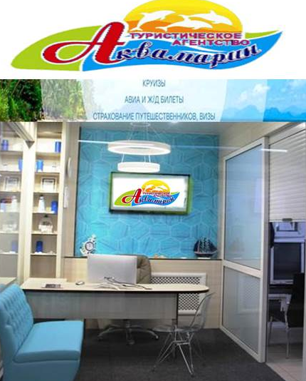
Рисунок 29 – Макет размещение стенда ООО «Аквамарин» на выставке «Интурмаркет-2024»

Таким образом, затраты участия ООО «Аквамарин» на выставке «Интурмаркет-2024» с участием в программе «HostedBuyers / Профессиональный покупатель 2024» будут включать в себя: 15000 + 1200 + 500 + 2200 = 18900 руб.
- регистрационный взнос в размере: 15 000 руб.;
- размещение информации об ООО «Аквамарин» в официальном каталоге выставки: 1200 руб.;
- заказ пропусков для представителей ООО «Аквамарин» и пригласительных билетов: 500 руб.;
- размещение стенда и его подключение при заказе оборудованной площади: 2 200 руб.
И составят: 15000 + 1200 + 500 + 2200 = 18900 руб.
2. Реклама на 25-м международном российском туристическом форуме «Отдых/Leasure 2024», которая предполагает выступление Начальника отдела продаж ООО «Аквамарин» с тематическим докладом о существующих туристических продуктах в туристическом агентстве и технологий их личных продаж сотрудниками агентства (продолжительностью до 30 мин.).
Международный российский туристический форум «Отдых/Leasure 2024» объединяет все сегменты туристического бизнеса:
- LEISURE - путешествия;
- MICE - деловой туризм;
- LUXURY TRAVEL - эксклюзивный туризм;
SPA & HEALTH - лечебно-оздоровительный туризм.
Для этого необходимо подать заявку на участие в форуме.
Затраты буду включать в себя премию начальника отдела продаж ООО «Аквамарин» за подготовку и выступление с докладом – 5000 руб. Размещение логотипа ООО «Аквамарин» в конференц-зале (4 800 руб.) и на стойках регистрации участников Форума возле конференц-залов (3 200 руб.) (рис. 30).
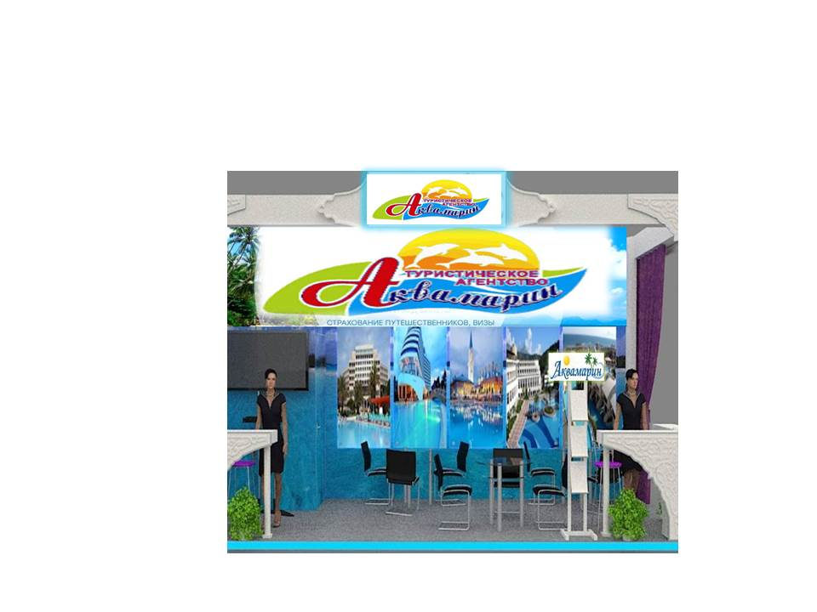
Рисунок 30 – Размещение информации об ООО «Аквамарин» на Международном российском туристическом форуме «Отдых/Leasure 2024»
Таким образом, на реализацию рекламы на на Международном российском туристическом форуме «Отдых/Leasure 2024» ООО «Аквамарин» необходимо потратить: 5000 + 4800 +3200 = 13 000 руб.
3. Оптимизация сайта в сети Интернет, которая будет построена следующим образом:
1. Разработка контент-плана продаж туристического продукта:
Главное преимущество планирования – возможность разделить турпродукт по сегментам: кому и что интересно, в какое время лучше всего отправлять, скажем, экскурсионные туры по Скандинавии, а в какое – курортный отдых в Испании.
Дополнительно необходимо подготовить интересный сопроводительный контент, связанный с направлением, которое нужно продать, включив в него:
- ключевые достопримечательности и развлечения;
- информацию о городах / регионах / маршрутах;
- информацию о событиях – фестивалях, национальных праздниках, сезонных мероприятиях.
Можно использовать новости от партнеров, интересные для туристов – новости и предложения от поставщиков, отелей, ресторанов, авиалиний.Очень важно найти баланс между рекламным и информационным контентом. Если в e-mail-рассылке собрать материалы различных типов, можно протестировать, какой из них наиболее эффективен и интересен клиентам.
2. Разработка «говорящих» иллюстраций.
Качественные изображения – прекрасный способ продвижения туристического продукта не только потому, что «картинка» заменит тысячу слов. Качественный визуальный контент пробуждает эмоции и помогает клиенту погрузиться в материал. Необходимо использовать изображения, помогающие туристам лучше представить тот опыт, который они получат в поездке – это могут быть фото ландшафтов, городов, развлечений.
3. Работа с таймингом.
Установка оптимального время для подготовки и рассылки e-mail-предложений. Если отправить предложение слишком рано или, наоборот, слишком поздно, рассчитывать на феноменальных успех не стоит. Если запланировано, чтобы туристы посетили рекламируемое направление в июле, рассылать соответствующий информационный контент и предложения нужно минимум с апреля, хотя бы пару месяцев до поездки, тогда у клиента будет время на принятие решения, планирование, при необходимости – подачи на визу.
Далее приведем пример оптимизации сайта ООО «Аквамарин». Укажем, что до внедрения данной программы аналитикой занимался специалист отдела маркетинга. На сбор и расчет аналитической информации о функционировании сайта и эффективности его с точки зрения покупательской активности у данного сотрудника занимает 5 рабочих дней. Данная система позволяет сократить сбор информации до 2х рабочих ней. Рассмотрим принцип действия:
Для подробного анализа конверсия подсчитывается для каждого из этапов покупательского цикла. Примерный расчет:
ООО «Аквамарин» в ходе реализации программы продвижения привлекло внимание 200 пользователей (Ӏ этап).
Из них 60 человек кликнули по ссылке, и перешли на сайт ООО «Аквамарин» (ӀӀ этап).
За анализируемый период 50 человек заинтересовались услугами и позвонили в туристическое агентство для уточнения деталей (ӀӀӀ этап).
Договор заключили всего 10 человек (VӀ этап).
На основании представленной модели рассчитывается конверсия каждого ее уровня. Для этого показатель нижнего уровня нужно разделить на показатель верхнего и умножить получившееся число на 100%.
В данном случае это:
Ӏ этап – 60/200*100%= 30%
ӀӀ этап – 50/200*100%=25%
ӀӀӀ этап – 10/50*100%= 20%
Общий уровень конверсии – 10/200*100%= 5%
Из вычислений видно, что самый низкий уровень конверсии на ӀӀ этапе воронки продаж. Это говорит о неправильных настройках контекстной рекламы, неверном представлении о целевой аудитории или неудачном оформлении рекламного объявления туристического продукта.
Здесь уместно ознакомиться с аббревиатурой CPM. CPM – это показатель эффективности рекламного объявления. Он также применяется для оценки качества воронки продаж. Показатель рассчитывается на 100 показов.
Чтобы найти CPM нужно количество покупателей разделить на фактическое число показов и умножить на 1000.
CPM=10/200*1000= 50
Это означает, что каждая 1000 показов рекламного объявления приводит на сайт 50 потенциальных покупателей. Такой показатель, как СРМ позволяет в реальных цифрах оценивать эффективность рекламного объявления и рассчитать точное количество показов для увеличения покупательского потока.
Таким образом видно, что за счет оптимизации сайта во-первых сократиться время на сбор и аналитику данных.
Во-вторых, программа сама исследует неэффективные блоки в управлении и предлагает механизмы оптимизации.
В таблице 12 представим затраты ООО «Аквамарин» на оптимизацию сайта.

Таблица 12
Затраты ООО «Аквамарин» на оптимизацию сайта
Статья затрат |  | Сумма, тыс. руб. | Количество выплат | Сумма в год, тыс. руб.
«Консалтинг» | - аудит отдела продаж, выстраивание процессов;  - настройка AmoCRM под специфику бизнеса;  - настройка воронок продаж;  - создание пользователей, разграничение прав;  - интеграция с электронной почтой; | 2,3 | 2 | 4,6
«Интеграция» | - интеграция с Вконтакте, Facebook, Viber, Telegram;  - интеграция с онлайн-чатами;  - автоматизация заявок с сайта;  - настройка IP-телефонии. | 1,4 | 6 | 8,4
«Цифровая трансформация» | - анализ, проработка и автоматизация маркетинговых процессов компании;  - настройка стратегии email и sms маркетинга;  - настройка автоматизированной воронки продаж на основе AmoCRM. | 7,8 | 1 | 7,8
Стоимость лицензий AmoCRM | Тариф «Расширенный» | 0,9 | 12 | 10,8
ИТОГО |  | 31,6

По предоставленным данным видно, что затраты в год составят 31,6 тыс. руб.
4. Следующим направлением в продвижении туристического продукта для ООО «Аквамарин» будет использование инструментов CLM / e-Detailing.
ClosedLoopMarketing (CLM) - маркетинг с замкнутой обратной связью - система маркетинговой коммуникации, задающая цикл двустороннего общения с клиентами. Базируясь на данных, полученных в результате такого взаимодействия, расширенные знания о клиенте и его предпочтениях позволяют быть в большей степени ориентированным на его потребности, помогают планировать персонифицированные сообщения и способствуют повышению эффективности последующих взаимодействий.
Итак, данная категория маркетинговых инструментов продвиженияосновывается на привлечении и завоевании лояльной аудитории, которая позволяет увеличить продажи и повторное обращение в туристическое агентство.
Технологию ClosedLoopMarketing (CLM) в виде следующей схемы изображенной на рис. 31.

Рисунок 31 - Технология ClosedLoopMarketing (CLM) в продвижении туристического продукта для ООО «Аквамарин»

Для ООО «Аквамарин» предлагается разработка и внедрение мобильного приложения «Аквамарин».
Пользователь мобильного приложения для турагентства нуждается в приложении для того, чтобы иметь возможность выбора турпоездки в любое время прямо с экрана своего смартфона, чтобы быстро связаться с менеджером компании, а также оставаться на связи во время путешествия.
Широкое распространение мобильных устройств и уровень взаимодействия людей с ними подразумевает, что почти у каждого человека есть идея для мобильного приложения.
Категории потенциальных ООО «Аквамарин» пользователей, заинтересованных в приложении:
- клиенты и пользователи мобильного приложения на смартфонах с операционной системой IOS0, Android, WindowsPhone;
- туроператоры, желающие разместить рекламуновых туристических продуктов в приложении «Аквамарин».
Перспективами развития в данной области для ООО «Аквамарин» являются:
- увеличение количества клиентов;
- добавление самых популярных и востребованных туристических продуктов в приложение;
- разработка программы клиентской лояльности.
Для клиентов ООО «Аквамарин»:
- возможность предъявить мобильную бонусную карту с экрана смартфона и получить скидку при покупке туристического продукта;
- получить персональное предложение: подарки, скидки по персональным сертификатам, подарки к праздникам, сертификаты за отзывы;
- подключить программу «Лучший покупатель»;
- ознакомиться с ассортиментом туристических продуктов, которые предлагает ООО «Аквамарин».
Таким образом, программа мобильного приложения «Аквамарин» - представляет собой простое и функциональное приложение для покупателей туристических продуктов «Аквамарин» и мобильную карту с персональными предложениями с экрана смартфона.
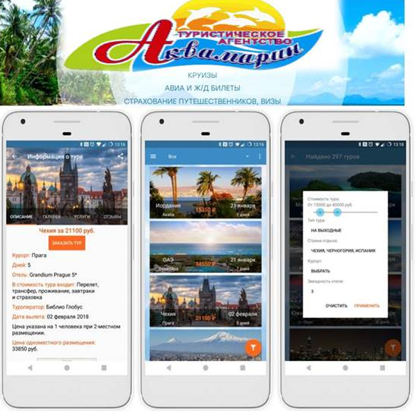
Рисунок 32 – Мобильное приложение «Аквамарин»

Функционал мобильного приложения «Аквамарин» следующий:
1. Контактная информация (телефон, е-мейл, адрес и т.п.) с возможностью проложить маршрут до офиса ООО «Аквамарин».
2. Прямой звонок - функция позволит клиентам - пользователям приложения быстро связаться с турагентством без необходимости поиска номера телефона. Нажатием всего 2-х кнопок любой клиент может оперативно позвонить своему ведущему менеджеру.
3. Лояльность. Программа лояльности поможет ООО «Аквамарин» возвращать своих клиентов к себе снова и снова. К примеру можно предложить отличныйбонус, как, weekend в доме отдыха для всей семьи, при покупке 5 туристических поездок именно в ООО «Аквамарин».
4. Гео-купон, мощный инструмент способен привлечь в офис самых горячих клиентов. Человек скачивает себе приложение, и ему предлагают получить быструю скидку в размере 10% на его поездку. При одном условии. Сканировать этот купон можно только в офисе ООО «Аквамарин». То есть любой путешественник понимает, что при бюджете поездки в 80 000 рублей, получив скидку 10%, он экономит 8 000 рублей. А для этого нужно прийти в офис, использовать купон прямо в офисе. Для ООО «Аквамарин» это прием привлечь в офис клиента, который не звонит в компанию, а приходит. Остальное уже зависит от того, как с этим клиентам будут работать менеджеры ООО «Аквамарин».
5. Галерея позволит выкладывать изображения из разных поездок менеджеров агентства и их клиентов. Графика отлично продает, особенно это касается таких ниш, как развлечения, отдых, путешествия. Приложение обязательно должно включать в себя галерею изображений, которую можно транслировать прямо из Instagram-аккаунта в приложение или загружать вручную.
6. Инфо-вкладка помогает публиковать контент в приложении. Любой путешественник хочет получить дельные советы по отдыху на определенном курорте, узнать, как можно экономить на экскурсиях или в каких заведения лучше обедать и т.п. Такой контент понравится пользователям, поэтому приложение обязательно будет вызывать у клиентов только положительные эмоции. Также информационная вкладка позволит создать 2-х или даже 3-уровневый каталог путешествий. Допустим, отдых в России, отдых за рубежом. В каждой из этих категорий можно сделать позиции. Например, в категории «Отдых в России» - Байкал, Краснодарский край, Горный Алтай и т.п. И в каждой из этих позиций можно публиковать информацию о гостиницах и базах отдыха.
7. Форма. Это функция для создания различных форм опросов, обратной связи. В приложении для ООО «Аквамарин» функцию формы можно использовать, чтобы клиенты отправляли заявки на расчет тура через приложение. Можно установить такие параметры, как категория отеля, бюджет поездки, сколько взрослых и детей планируют отправиться в путешествие и т.п. Таким образом, заявки будут поступать из приложения прямо на электронную почту ООО «Аквамарин». В данном случае приложение автоматизирует работу и дает еще один канал связи с бизнесом без необходимости звонка. Менеджер подбирает тур по параметрам, которые указал клиент, и звонит или отправляет информацию на электронную почту.
8. Новости. Приложение позволяет автоматически транслировать новости туризма из интернета по определенным заданным ключевым словам. И это дает возможность клиентам быть в курсе событий, а турагентству - создавать полезный контент, всего лишь грамотно настроив эту вкладку.
В таблице 13 представлены затраты на ООО «Аквамарин» на создание мобильного приложения.
Таблица 13
Затраты на ООО «Аквамарин» на создание мобильного приложения
Статья затрат |  | Сумма, тыс. руб. | Количество выплат | Сумма в год, тыс. руб.
Оформление и настройка мобильного приложения | - подбор ключевых слов для продвижения мобильного приложения;  - создание оформления мобильного приложения в двух вариантах;  - внутренняя настройка мобильного приложения;  - создание структуры главной странице мобильного приложения;  - связь мобильного приложения с внешними сайтами. | 24 | 1 | 24
Оформление и настройка видео | - создание персонализированных значков (обложка);  - оптимизация;  - создание и настройка мобильных и десктопных аннотаций;  - создание и настройка плейлистов. | 18,8 | 1 | 18,8
Аналитика канала | Аналитика мобильного приложения поможет лучше понять, кто пользователи и что их интересует, оптимальным считается проводить аналитику первые полгода 2 раза в мес., потом – 1 раз в мес. | 3,7 | 12 | 44,4
ИТОГО |  | 87200
По предоставленным данным видно, что затраты ООО «Аквамарин» на создание мобильного приложения составят 87,2 тыс. руб.
Далее необходимо непосредственно составить рекламный бюджет (таблица 14).
Таблица 14
Рекламный бюджет
Средство размещения рекламы | Стоимость, руб. | Сроки | Итоговая сумма, руб.
Участие ООО «Аквамарин» на выставке «Интурмаркет-2024» с участием в программе «HostedBuyers / Профессиональный покупатель 2024» | - регистрационный взнос в размере: 15 000 руб.;  - размещение информации об ООО «Аквамарин» в официальном каталоге выставки: 1200 руб.;  - заказ пропусков для представителей ООО «Аквамарин» и пригласительных билетов: 500 руб.;  - размещение стенда и его подключение при заказе оборудованной площади: 2 200 руб. | 9-11 марта 2024 | 15000 + 1200 + 500 + 2200 = 18900 руб.
Участие ООО «Аквамарин» на Международном российском туристическом форуме «Отдых/Leasure 2024» | Затраты буду включать в себя премию начальника отдела продаж ООО «Аквамарин» за подготовку и выступление с докладом – 5000 руб.  Размещение логотипа ООО «Аквамарин» в конференц-зале (4 800 руб.) и на стойках регистрации участников Форума возле конференц-залов (3 200 руб.). | 05 мая 2024 | 5000 + 4800 +3200 = 13 000 руб.
Оптимизация сайта | Детальный расчет представлен в табл. 12 | июнь-июль 2024 | 31 600 руб.
Создание мобильного приложения «Аквамарин» | Детальный расчет представлен в табл. 13 | август-сентябрь 2024 | 87200
Итого |  |  | 150 700 руб.

Таким образом, бюджет разработанной программы продвижения туристического продукта ООО «Аквамарин» составит 150,7 тыс. руб.
Этап 3. Выбор способов воздействия.
ООО «Аквамарин» можно предложить три стратегии воздействия на аудиторию:
- стратегия постоянного воздействия. Реклама постоянной интенсивности на протяжении длительного периода времени (квартал/полгода/год) без каких-то скачков и перепадов;
- стратегия пульсирующего воздействия. Реклама, действующая постоянно, а вот ее интенсивность периодически снижается или повышается (ярко выражено в сезонном бизнесе);
- стратегия очагового воздействия. Реклама показывается периодами, то она резко появляется, то она стремительным темпом исчезает с поля зрения людей.
Этап 4. Определение сроков проведения.
Для выполнения данного этапа необходимо составить основные действия, которые будут необходимы для запуска программы продвижения. К ним можно отнести:
- определение сроков проведения;
- определение целевой аудитории;
- определение каналов рекламы;
- запуск программы продвижения.
Составим календарный график (таблица 15).

Таблица 15
Календарный план программы продвижения для ООО «Аквамарин»
Календарный план | Январь 2024 | Февраль 2024 | Март 2024 | Май 2024 | Июнь 2024 | Июль 2024 | Август 2024 | Сентябрь 2024 | Октябрь 2024
1. Определение сроков проведения программы продвижения
2. Определение целевой аудитории
3. Участие ООО «Аквамарин» на выставке «Интурмаркет-2024» с участием в программе «HostedBuyers / Профессиональный покупатель 2024»
4. Участие ООО «Аквамарин» на Международном российском туристическом форуме «Отдых/Leasure 2024»
5.Оптимизацияи усовершенствование сайта
6. Создание мобильного приложения «Аквамарин»
7. Анализ результатов проведенной программы

Согласно составленному календарному плану видно, что разработка программы продвижения планируется на январь-февраль 2024 г. Само проведение запланированных мероприятий будет проходить в период с марта – сентябрь 2024.
Этап 5. Запуск и оптимизация.
На данном этапе происходит запуск программы продвижения. Затем определяется эффективность разработанной программы продвижения, и предлагаются направления по ее оптимизации.
Далее необходимо определить экономическую эффективность предлагаемых мероприятий по совершенствованию продвижения туристического продукта ООО «Аквамарин».

3.2 Экономическая оценка эффективности

Согласно проведенным расчетам, затраты ООО «Аквамарин» на проведение разработанной программы продвижения (табл. 14) составят 150,7 тыс. руб.
Количественной целью программы продвижения для ООО «Аквамарин» является повышение объема продаж туристических продуктов на 3%, что повлияет на рост выручки всего туристического агентства.
Для оценки влияния данных изменений на финансовые результаты деятельности составим прогнозный отчет о финансовых результатах деятельности (табл.16).
Таблица 16
Прогнозный отчет о финансовых результатах деятельности ООО «Аквамарин»
Наименование показателя | Плановый | Прогноз | Изменение, тыс. руб. | Темп роста, %
Выручка | 52738 | 54320 | 1582 | 103,0
Себестоимость проданных товаров, продукции, работ, услуг | 52145 | 53188 | 1043 | 102,0
Валовая прибыль | 593 | 1132 | 539 | 190,8
Коммерческие расходы | - | 151 | +151 | -
Прибыль (убыток) от продаж | 593 | 981 | 388 | 165,4
Прочие доходы | 46 | 46 | - | -
Прочие расходы | 72 | 72 | - | -
Прибыль (убыток) от налогообложения | 567 | 955 | 388 | 168,4
Текущий налог на прибыль | 127 | 191 | 64 | 150,3
Чистая прибыль (убыток) отчетного периода | 440 | 764 | 324 | 173,6
При этом затраты на реализацию разработанной программы продвижения отнесем к коммерческим расходам ООО «Аквамарин». При составлении прогнозного отчета предполагаем, что себестоимость будет расти меньшими темпами чем выручка за счет 3% минимального увеличения и ее рост составит 2%. Прочие доходы и расходы не меняются.
По результатам прогнозного отчета видно, что выручка в прогнозном периоде может увеличиться на 1582 тыс. руб. или 3%, как и предполагалось при изначальной задачи увеличения числа проданных туров на 3% за счет проведенных мероприятий по совершенствованию системы продвижения, так же было предположено, что себестоимость в прогнозном периоде будет расти четь меньшими темпами, чем выручка, и она увеличиться на 1043 тыс. руб. или на 2%.
Видно, что реализация разработанной программы продвижения экономически целесообразна. Прогноз прибыли от продаж туристических продуктов составит 324 тыс. руб. в год.
Рассчитаем экономический эффект (1)
Ээт = Рп - Зу (1)
где Рп – финансовый результат предприятия;
Зу - затраты на предлагаемые мероприятия.
324 – 150,7 = 173,3 тыс. руб.
Таким образом, подводя итог проделанной работе можно отметить следующие инструменты продвижения туристических продуктов для ООО «Аквамарин»:
1. Как один из вариантов пиара и поиска партнеров для осуществления рекламных туров и налаживания новых контактов ООО «Аквамарин» предлагается участие в выставке «Интурмаркет-2024» с размещением информации об ООО «Аквамарин» в официальном каталоге выставки, изготовлением пропусков для представителей ООО «Аквамарин» и пригласительных билетов, а так же размещение стенда и его подключение при заказе оборудованной площади.
2. Реклама на 25-м международном российском туристическом форуме «Отдых/Leasure 2024», которая предполагает выступление Начальника отдела продаж ООО «Аквамарин» с тематическим докладом о существующих туристических продуктах в туристическом агентстве и технологий их личных продаж сотрудниками агентства, с размещением логотипа ООО «Аквамарин» в конференц-зале и информации о турагентстве на стойках регистрации участников Форума возле конференц-залов.
3. Использование инструментов Digital-маркетинга при продвижении ООО «Аквамарин» в сети Интернет, которые предлагают оптимизацию сайта, которая будет построена следующим образом: разработка контент-плана продаж туристического продукта, разработка «говорящих» иллюстраций, работа с таймингом.
4. Следующим направлением в продвижении туристического продукта для ООО «Аквамарин» будет использование инструментов CLM / e-Detailing. Данная категория маркетинговых инструментов продвижения основывается на привлечении и завоевании лояльной аудитории, которая позволяет увеличить продажи и повторное обращение в туристическое агентство.
Для ООО «Аквамарин» предлагается разработка и внедрение мобильного приложения «Аквамарин». Пользователь мобильного приложения для турагентства нуждается в приложении для того, чтобы иметь возможность выбора турпоездки в любое время прямо с экрана своего смартфона, чтобы быстро связаться с менеджером компании, а также оставаться на связи во время путешествия.
Программа мобильного приложения «Аквамарин» - представляет собой простое и функциональное приложение для покупателей туристических продуктов «Аквамарин» и мобильную карту с персональными предложениями с экрана смартфона.
Бюджет разработанной программы продвижения туристического продукта ООО «Аквамарин» составит 150,7 тыс. руб.
Количественной целью разработанной программы продвижения для ООО «Аквамарин» является повышение объема продаж туристических продуктов на 3% от всего объема рынка на будущий год.
Проведенные расчёты экономической эффективности показывают, что разработанная программа продвижения экономически целесообразна, прогноз дополнительной прибыли от продаж туристических продуктов составит 324 тыс. руб. на будущий 2024 год.
Расчет экономического эффекта говорит об экономической эффективности разработанной программы, он составит 173,3 тыс. руб. на будущий 2024 год. Данный показатель еще раз подтверждает, что программа продвижения может быть рекомендована к внедрению в ООО «Аквамарин»

Заключение

Цель выпускной квалификационной работы заключалась в проведении анализа системы продвижения и разработке рекламной кампании.
Можно выделить следующие проблемы ООО «Аквамарин» относительно использования PR-методов при продвижении туристических услуг.
В заключение можно выделить следующие проблемы ООО «Аквамарин» относительно использования PR-методов при продвижении туристических услуг.
1. Не эффективный выбор каналов распространения рекламы. Каналов рекламирования у рассматриваемого турагентства много, однако все они имеют малую долю рекламирования, другими словами турагентство пытается дать рекламу в каждом сегменте, однако из-за ограниченности бюджета рекламирования получается, что рекламы даётся везде и по немногу, что является большой проблемой в плане ее эффективности, так как вышедший ролик на телевидении 1 раз в неделю сам по себе не может запомниться потенциальному клиенту, или 2 аудиотрансляции по пятницам на одном радиоканале так же не дадут должного эффекта рекламирования.
2. ООО «Аквамарин» не эффективно использует такой вид продвижения своих услуг, как продвижение через интернет. Сайт у компании есть, но его недостаточно. Надо развивать и группу в социальных сетях. И пробовать другие варианты продвижения в интернете. К слову сказать, в интернете есть масса возможности разрекламировать свою компанию и получить новый приток клиентов. Реклама турагентства в социальных сетях – довольно эффективный способ Интернет-рекламы туристских услуг и продвижения туристического продукта, который в данный момент широко используется туристическими компаниями. Кроме этого, в социальных сетях существуют рекламные платформы, на которых также можно разместить информацию о своей компании.
3. В результате проверки ассоциации потребителей туруслуг с название турагентства стало ясно, что лишь 14% знают, что это туристическое агентство, а большая часть (60,5%) ассоциируют его с жилым комплексом на пл. Комсомольская. Все это говорит о том, что, несмотря на склонность большинства потребителей приобретать турпродукт в турфирмах, лишь малая доля знают про ООО «Аквамарин». Это приводит к выводу об ошибочности ООО «Аквамарин» в области продвижения, а также медленно, но верно ведет к понижению конкурентоспособности турагентства.
Таким образом, подводя итог проделанной работе можно отметить следующие инструменты продвижения туристических продуктов для ООО «Аквамарин»:
1. Как один из вариантов пиара и поиска партнеров для осуществления рекламных туров и налаживания новых контактов ООО «Аквамарин» предлагается участие в выставке «Интурмаркет-2024» с размещением информации об ООО «Аквамарин» в официальном каталоге выставки, изготовлением пропусков для представителей ООО «Аквамарин» и пригласительных билетов, а так же размещение стенда и его подключение при заказе оборудованной площади.
2. Реклама на 25-м международном российском туристическом форуме «Отдых/Leasure 2024», которая предполагает выступление Начальника отдела продаж ООО «Аквамарин» с тематическим докладом о существующих туристических продуктах в туристическом агентстве и технологий их личных продаж сотрудниками агентства, с размещением логотипа ООО «Аквамарин» в конференц-зале и информации о турагентстве на стойках регистрации участников Форума возле конференц-залов.
3. Использование инструментов Digital-маркетинга при продвижении ООО «Аквамарин» в сети Интернет, которые предлагают оптимизацию сайта, которая будет построена следующим образом: разработка контент-плана продаж туристического продукта, разработка «говорящих» иллюстраций, работа с таймингом.
4. Следующим направлением в продвижении туристического продукта для ООО «Аквамарин» будет использование инструментов CLM / e-Detailing. Данная категория маркетинговых инструментов продвижения основывается на привлечении и завоевании лояльной аудитории, которая позволяет увеличить продажи и повторное обращение в туристическое агентство.
Для ООО «Аквамарин» предлагается разработка и внедрение мобильного приложения «Аквамарин». Пользователь мобильного приложения для турагентства нуждается в приложении для того, чтобы иметь возможность выбора турпоездки в любое время прямо с экрана своего смартфона, чтобы быстро связаться с менеджером компании, а также оставаться на связи во время путешествия.
Программа мобильного приложения «Аквамарин» - представляет собой простое и функциональное приложение для покупателей туристических продуктов «Аквамарин» и мобильную карту с персональными предложениями с экрана смартфона.
Бюджет разработанной программы продвижения туристического продукта ООО «Аквамарин» составит 150,7 тыс. руб.
Количественной целью разработанной программы продвижения для ООО «Аквамарин» является повышение объема продаж туристических продуктов на 3% от всего объема рынка на будущий год.
Проведенные расчёты экономической эффективности показывают, что разработанная программа продвижения экономически целесообразна, прогноз дополнительной прибыли от продаж туристических продуктов составит 324 тыс. руб. на будущий 2024 год, а расчет экономического эффекта составит 173,3 тыс. руб. на будущий 2024 год. Это еще раз подтверждает, что программа продвижения может быть рекомендована к внедрению в ООО «Аквамарин».

Список используемой литературы

- Бардюжа Л.П. Рекламная деятельность предприятия и пути её совершенствования / Л.П. Бардюжа, П. Шевель // Проблемы современной экономики. - 2023. - №4. Т.2. - С. 101-109.
- Беквит Г. Четыре ключа к маркетингу услуг / Г. Беквит. - 5-е изд. - М.: Альпина Паблишер, 2020. - 252 с.
- Брагина Е.Л. Методологические подходы к организации рекламной деятельности малых торговых предприятий / Е.Л. Брагина // Вестник Российского экономического университета им. Г.В. Плеханова. - 2019. - С. 63-69.
- Быстров В.А. Теоретико-методические подходы к разработке рекламной программы и анализу ее эффективности / В.А. Быстров, В.В. Трофимова // Научное обеспечение процессов реформирования социально-экономических отношений в условиях глобальных трансформаций. - 2022. - С. 187-194.
- Джесутан Р. Реинжиниринг бизнеса / Р. Джесутан, Д. Будро. - М.: Альпина Паблишер, 2022. - 280 с.
- Душкина М.Р. Психология рекламы и связей с общественностью в маркетинге: учебник для вузов / М.Р. Душкина. – М.: Издательство Юрайт, 2021. - 259 с.
- Жильцова О.Н. Рекламная деятельность: учебник и практикум для вузов / О.Н. Жильцова, И.М. Синяева, Д.А. Жильцов. - М.: Юрайт, 2020. - 233 с. Иванова Т.Ю. Теория менеджмента. Синергетический менеджмент: учебник для вузов / Т.Ю. Иванова, Э.М. Коротков, В.И. Приходько. - 2-е изд., испр. и доп. - М.: Юрайт, 2020. - 331 с.
- Закон РФ от 07.02.1992 N 2300-1 (ред. от 11 июня 2023 г. N 170-ФЗ) «О защите прав потребителей» / СПС «Консультант Плюс» [Электронный ресурс]. – Режим доступа: http://www.consultant.ru/document/cons_doc_LAW_305/
- Илюшин В.А Маркетинговая система поддержки принятия решений торгового предприятия / В.А. Илюшин, А.Г. Белик, В.Н. Цыганенко // Информационные технологии и автоматизация управления. Материалы X Всероссийской научно-практической конференции студентов, аспирантов, работников образования и промышленности. - 2019. - С. 128-137.
- Исаев А.А. Оценка конкурентоспособности рекламной продукции предприятия: методологический аспект / А.А. Исаев // Территория новых возможностей. Вестник Владивостокского государственного университета экономики и сервиса. - 2021. - С. 169-175.
- Карпова С.В. Рекламное дело: учебник и практикум для среднего профессионального образования / С.В. Карпова. - 2-е изд., перераб. и доп. - М.: Юрайт, 2020. - 431 с.
- Колышкина Т.Б. Реклама в местах продаж: учебное пособие для вузов / Т.Б. Колышкина, И.В. Шустина, Е.В. Маркова. - 2-е изд., испр. и доп. - М.: Издательство Юрайт, 2021. - 222 с.
- Коноваленко М.Ю. Психология рекламы и PR: учебник для вузов / М.Ю. Коноваленко, М.И. Ясин. - М.: Юрайт, 2020. - 393 с.
- Константинов И.И. Экономико-математическая модель оценки эффективности рекламной деятельности предприятия в условиях инвестиционного риска / И.И. Константинов, И.П. Богомолова // Научно-технические ведомости Санкт-Петербургского государственного политехнического университета. Экономические науки. - 2021. - С. 56-61.
- Котлер Ф. Маркетинг от А до Я: 80 концепций, которые должен знать каждый менеджер / Ф. Котлер. 10-е изд. - М.: Альпина Паблишер, 2019. - 211 с.
- Котлер Ф. Латеральный маркетинг: Технология поиска революционных идей / Ф. Котлер. - М.: Альпина Паблишер, 2023. - 192 с.
- Кузнецов В.И. Менеджмент: учебник для среднего профессионального образования / В.И. Кузнецов, Л.С. Леонтьева. - М.: Юрайт, 2019. - 287 с. Кузнецова И.Д.
- Особенности планирования рекламной деятельности отечественных предприятий / И.Д. Кузнецова, Л.В. Кохова // Современные наукоемкие технологии. Региональное приложение. - 2023. - №4 (2). - Т.3. - С. 269-274.
- Лемешева Ж.С. Методические подходы к организации рекламной политики предприятия / Ж.С. Лемешева, А.М. Сорокин // Вестник Московского гуманитарно-экономического института. - 2022. - № 1. - С. 140-147.
- Мара Э. Реклама под прикрытием: Нативная реклама, контент-маркетинг и тайный мир продвижения в интернете / Э. Мара. - М.: Альпина Паблишер, 2020. - 301 с.
- Мардас А.Н. Основы менеджмента. Практический курс: учебное пособие / А.Н. Мардас, О.А. Гуляева. - 2-е изд., испр. и доп. - М.: Юрайт, 2020. - 175 с.
- Марченко В.Н. Теоретические аспекты организации маркетинговых исследований рекламной деятельности розничных торговых предприятий / В.Н. Марченко // Вестник Оренбургского государственного университета. - 2021. - №7. - С. 74-79.
- Мелихова О.В. рекламная кампания туристического предприятия / О.В. Мелихова / Молодой ученый. – 2023. – 52-64.
- Моргунова А.М. Подходы к оценке эффективности рекламной программы / А.М. Моргунова // Экономический журнал. 2022. – С. 65-74.
- Носкова Е.В. Совершенствование методов оценки рекламной деятельности предприятия / Е.В. Носкова // Известия Дальневосточного федерального университета. Экономика и управление. - 2021. - №5 (2). - С. 41-45.
- Поляков В.А. Разработка и технологии производства рекламного продукта: учебник и практикум для вузов / В.А. Поляков, А.А. Романов. - М.: Юрайт, 2019. - 514 с.
- Попов С.А. Актуальный стратегический менеджмент. Видение - цели - изменения: учебно-практическое пособие / С.А. Попов. - М.: Юрайт, 2020. - 447 с.
- Пястолов С.М. Анализ финансовой деятельности туристических предприятий / С.М. Пястолов: М.: Юрайт, 2023. – 452 с.
- Повышение квалификации UB1 [Электронный ресурс]. - Режим доступа: https://ub1.ru/directorshop/?yclid=7190653944476262897
- Официальный сайт компании Nethouse[Электронный ресурс]. – Режим доступа: https://nethouse.ru/contacts/aboutcompany
- Ривз Р. Реальность в рекламе / Р. Ривз. - М.: Альпина паблишер, 2020. - 128 с.
- Руснак Ю.А. Роль рекламной деятельности на предприятиях сферы B2B / Ю.А. Руснак // Экономика и бизнес: теория и практика. - 2019. - №7. - С. 52-58.
- Сальникова Л.С. Репутационный менеджмент. Современные подходы и технологии: учебник для вузов / Л.С. Сальникова. - 3-е изд., перераб. и доп. - М.: Юрайт, 2020. - 305 с.
- Синяева И.М. Основы рекламы: учебник и практикум для среднего профессионального образования / И.М. Синяева, О.Н. Жильцова, Д.А. Жильцов. - М.: Юрайт, 2020. - 552 с.
- Трайндл А. Нейромаркетинг: Визуализация эмоций / А. Трайндл. - М.: Альпина Паблишер, 2020. - 114 с.
- Федеральный закон «Об основах туристской деятельности в Российской Федерации" от 24.11.1996 N 132-ФЗ (последняя редакция) / СПС «Консультант Плюс» [Электронный ресурс]. – Режим доступа: http://www.consultant.ru/document/cons_doc_LAW_ 173496651
- Федеральный закон «О рекламе» от 13.03.2006 N 38-ФЗ (последняя редакция) [Электронный ресурс]. – Режим доступа: http://www.consultant.ru/document/cons_doc_LAW_58968/
- Чернышева А.М. Брендинг: учебник для бакалавров / А.М. Чернышева, Т.Н. Якубова. - М.: Юрайт, 2019. - 504 с.
- Яковенко Т.И. Система маркетинговой информации как условие обеспечения эффективной маркетинговой деятельности предприятий рекламной отрасли / Т.И. Яковенко, Н.С. Педченко // Бизнес Информ. - 2019. - С. 34-39.
- Яшин С.Н. Методические подходы к управлению инновационным развитием предприятия рекламной сферы в условиях цифровой экономики / С.Н. Яшин, А.Э. Амбарцумян // Научно-технические ведомости Санкт-Петербургского государственного политехнического университета. Экономические науки. - 2018. - №4. - С. 52-58.

Приложения
Приложение 1
АНКЕТА ПОТРЕБИТЕЛЯ
Приглашаем Вас принять участие в нашем опросе. Заполнение анкеты займет около 2 минут Вашего времени.
1. Пол:
- Мужской
- Женский
2. Возраст:
- 25-30 лет
- 31-40 лет
- 41-50 лет
- старше 50 лет
3. Образование:
- Неполное среднее
- Среднее
- Среднее специальное
- Неполное высшее и высшее
4. Ваш род занятий? (В данном вопросе можно отметить только одну позицию. Выберите ту позицию, которую Вы считаете соответствующей своему основному роду занятий в момент опроса.)
- технический работник
- служащий (работник аппарата предприятия, учреждения)
- интеллигенция, не занятая на производстве (учитель, врач, научный работник, журналист и т.д.)
- предприниматель, бизнесмен
- студент
- пенсионер
- военнослужащий
- сотрудник органов охраны общественного порядка
- домохозяйка
- безработный
5. Как Вы относитесь к рекламе?
- Положительно
- Отрицательно
- Нейтрально
- Затрудняюсь ответить
6. Доверяете ли Вы рекламе?
- Доверяю
- Не доверяю
7. Помогает ли Вам реклама ориентироваться при покупке товаров и услуг?
- Да
- Нет
- Затрудняюсь ответить
8. Насколько сильно на Вас влияет реклама, когда вы принимаете решение о покупке товара?
- Не влияет совсем
- Почти не влияет
- Немного влияет
- Сильно влияет
- Постоянно ориентируюсь на рекламу
- Затрудняюсь ответить
9. Часто ли вам в голову западает какой-нибудь слоган (фраза) или картинка из рекламы?
- Да
- Нет
- Не могу вспомнить
10. Обращались ли Вы в туристические фирмы?
- Да
- Нет
11. Влияет ли реклама на Ваш выбор турпредпряития? (выберите один вариант ответа)
- Да, очень влияет
- Да, но не очень
- Нет, я сам(а) знаю что и где покупать
- Я вообще не смотрю рекламу
12. Какой вид рекламы чаще влияет на Вас? (выберите один или несколько вариантов ответа)
- Реклама на телевидение
- Реклама на радио
- Реклама в газетах/журналах
- Рекламные щиты на улицах
- Листовки
- Реклама в интернете
- Реклама по SMS
- Я не смотрю рекламу
13. Какая ассоциация у Вас возникает со словом «Аквамарин»? (выберите один вариант ответа)
- Совершенно ни какой
- Турфирма
- Морское течение
- Просто красивое слово

Благодарим Вас за участие в опросе!
Приложение 2
АНКЕТА
для определения целевой аудитории при выборе средств информирования продвижения туристического продукта
Авторская разработка

Уважаемый клиент, просим Вас принять участие в небольшом опросе:
1. Укажите, пожалуйста, какими источниками информации Вы пользуетесь при выборе туристического продукта?
- информация от туристического агентства;
- личный опыт;
- отзывы клиентов;
- реклама туристического продукта;
- советы родственников, знакомых.
2. Укажите, пожалуйста, из каких источников Вы чаще всего узнаете информацию о том или ином туристическом продукте?
- интернет;
- наружная реклама;
- непосредственная реклама через представителей туристического агентства;
- печатная реклама;
- радио;
- телевидение;
- транспортная реклама.
3. Скажите, пожалуйста, как Вы относитесь к рекламе туристического продукта?
- положительно;
- нейтрально;
- негативно.
4. Скажите, пожалуйста, с какими целями Вы обращаетесь к рекламе туристического продукта?
- обращаюсь в качестве ориентира при выборе;
- хочу узнать приблизительную цену;
- хочу узнать про скидки, акции;
- хочу узнать характеристики туристического продукта.
5. Скажите, пожалуйста, какой вид медийной рекламы Вам больше всего импонирует?
- поисковые системы Яндекс, Googgle, Mail, Rambler;
- крупные сайты/порталы;
- социальные сети (Vkontakte, Odnoklassniki, Facebook и др.);
- тематические информационные ресурсы;
- реклама в почтовых рассылках (Subscribe, MailList);
- никакой, вся реклама меня раздражает.
6. Укажите места размещения рекламы, на которые Вы обращаете больше всего внимания?
- крупный баннер в шапке сайта;
- баннер сбоку;
- почтовые рассылки;
- контекстная реклама;
- тематическая реклама в статье на каком-либо информационном ресурсе;
- специальный рекламный блок в социальной сети;
-не обращаю внимания на рекламу в Интернете вообще.
7. Хотелось бы вам пользоваться доступном интерфейсом компании, узнавать об акциях и предложениях на мобильном телефоне?
- да;
- нет;
- затрудняюсь с ответом.
8. Оцените, пожалуйста, степень важности характеристик рекламы:
1 - "абсолютно неважно"
5 - "очень важно"
 | 1 | 2 | 3 | 4 | 5
Графическая часть (дизайн)
Текстовое содержание
Место расположения
Понятность
Оригинальность
Яркость/завлекательность
Тематичность (предложение рекламы по тематике сайта)

9. Эффективная реклама, по Вашему мнению, это?
- понятная реклама;
- ненавязчивая реклама;
- реклама нужного товара/услуги;
- яркая/заметная реклама.

БЛАГОДАРИМ ЗА УЧАСТИЕ!

